государственное бюджетное профессиональное образовательное учреждение

**«Пермский химико-технологический техникум»**

Специальность 09.02.07

«Информационные системы и программирование»

**КУРСОВОЙ ПРОЕКТ**

**Междисциплинарный курс:** «МДК 11.01 Технология

разработки и защиты баз данных»

**Тема:** «Проектирование базы данных гостиницы

Выполнил студент гр. ИС-23-11

_______________ (В.А. Субботин)

Руководитель проекта:

________________ (А.В. Афанасьева)

2025

Содержание

Введение 2

1. Описание предметной области. Постановка задачи 4

1.1. Описание предметной области 4

1.2. Диаграмма прецедентов 6

1.3. Функциональная диаграмма 7

2. Выбор средств/методологии проектирования. Выбор СУБД 12

2.1. Выбор средств/методологии проектирования 12

2.2. Выбор системы управления базами данных 12

3. Построение концептуальной модели предметной области 15

4. Проектирование логической структуры базы данных 17

5. Проектирование физической структуры базы данных 20

6. Разработка интерфейса приложения 21

6.1.Организация ввода-вывода данных в БД 21

6.2.Организация манипулирования данными БД 47

6.3.Реализация запросов, получение отчетов 99

7. Администрирование БД 103

Список литературы 105

# Введение

С тех пор как люди стали перемещаться на далекие расстояния, особенную актуальность имеет место, где человек может остановиться и отдохнуть. Такими местами являются: отели, мотели, хостелы и гостиницы. Гостиницей принято считать небольшое заведение на 15-30 человек, и предоставляющее только базовый набор необходимых услуг. Обычная гостиница не рассчитана на то, что гости будут проживать длительный период времени.

В данной курсовой работе будет проведено проектирование базы данных для гостиницы, которая будет обеспечивать автоматизацию внутренних процессов по бронированию номеров.

Актуальность данного курсового проекта связана с наблюдаемым ростом внутреннего туризма в стране, в связи с чем у гостиниц растет число клиентов. Более того, в летний сезон трафик проживающих может быть даже выше в связи с отпусками и каникулами.

Целью курсового проекта является проектирование базы данных для гостиницы, которая будет обеспечивать хранение, защиту и целостность информации, а также разработка приложения, которое будет автоматизировать внутренние процессы по бронированию номеров.

Задачи курсового проекта:

* Провести анализ предметной области;
* Провести анализ технических требований к разработке базы данных и информационной системе;
* Провести анализ требований к выбору метода программирования, системы управления базы данных и среды разработки;
* Разработать концептуальную и логическую модели по описанию предметной области;
* Реализовать логической модель в конкретной СУБД;
* Разработать информационную систему для взаимодействия с реализованной базой данных;
* Провести тестирование и отладку программного обеспечения;
* Разработать техническую документацию.

# 1. Описание предметной области. Постановка задачи

## 1.1. Описание предметной области

Гостиница «Хризантема» - маленькое, но уютное и ухоженное заведение, которое предоставляет гостям номера на временное проживание. Интерьер и экстерьер оформлены в природном стиле – в качестве украшения всюду стоят горшки с цветами, организован живой уголок с декоративными деревьями и недорогими деревенскими украшениями, а снаружи стоят ухоженные клумбы с цветами в обильном количестве. Здание состоит из двенадцати номеров и трех этажей: две комнаты на первом этаже и по пять комнат во втором и третьем этажах. Комнаты просторные, рассчитанные как на две, так и на три персоны. Администрация, кухня и подсобные помещения находятся на первом этаже. На первом этаже также находится живой уголок. В связи с увеличением потока гостей гостинице требуется информационная система для комфортного заселения комнат.

Для того чтобы гость мог забронировать комнату, он должен будет авторизоваться в системе. Для авторизации будет необходимо оставить свои фамилию, имя, отчество, контактный телефон, город постоянного проживания, серию и номер паспорта, логин и пароль. После авторизации гость станет пользователем. Первый авторизованный пользователь автоматически получит права администратора. Остальные пользователи получат права клиента. Если возникнет необходимость добавить еще одного администратора, первый администратор сможет выдать права администратора одному из авторизованных пользователей.

Пользователь: будет представлять собой человека, который использует сайт. Пользователь будет содержать следующую информацию: ФИО, контактный телефон, код города прибытия, серия и номер паспорта, логин, пароль.

Клиент сможет оставлять бронирование, также сможет отслеживать статусы своих бронирований и заселений.

Администратор будет добавлять в систему комнаты и типы комнат. Также он будет просматривать список текущих бронирований на заселение и оформлять заселение на основе бронирований.

Город: будет содержать название города.

Бронирование: будет содержать: код клиента, формирующего бронирование, дату создания бронирования, дату заселения, количество дней проживания, номер комнаты. Забронировать можно будет только те комнаты, которые будут свободны на период, выбранный клиентом. Если необходимо забронировать больше комнат, то на каждую комнату создается новое бронирование. По одному бронированию может быть заселено до трех заселяющихся, не включая клиента, оформляющего бронирование. Бронирование можно продлить. В таком случае создается новое бронирование с аналогичным списком заселяющихся. Его датой заселения будет датой конца предыдущего бронирования. Для продленного бронирования можно будет выбрать комнату из списка комнат, доступных на период, выбранный клиентом, которая не обязательно будет комнатой предыдущего бронирования.

Статус бронирования: будет отражать её состояние. Статус может быть «На рассмотрении», «Одобрено», «Выселены», «Отменено пользователем».

Заселение: будет содержать: код бронирования, фактическую дату въезда, фактическую дату выезда, код статуса заселения.

Статус заселения: может быть «Заселено» «Выселено».

Заселяющийся: будет содержать информацию о человеке, который будет проживать по бронированию. Он будет содержать фамилию, имя, отчество человека и код статуса заселяющегося.

Статус заселяющегося: может быть «Не прибыл(а)», «Прибыл(а)», «Отбыл(а)».

Заселяющийся по бронированию: будет промежуточной сущностью между заселяющимся и бронированием. Будет содержать код заселяющегося и код бронирования.

Комната: будет содержать информацию о комнате. Будет содержать код типа комнаты.

Тип комнаты: может быть «Двухместная» и «трехместная».

## 1.2. Диаграмма прецедентов

На рис. 1 представлена диаграмма прецедентов, которая отражает всех пользователей системы и их возможности.

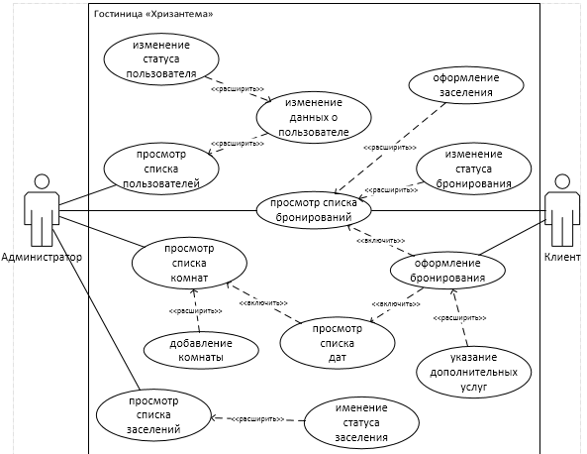

Рисунок 1 Диаграмма прецедентов

Администратор имеет следующие возможности: просмотр списка бронирований, оформление заселения, изменение статуса бронирования, просмотр списка пользователей, изменение данных о пользователе, изменение статуса пользователя, просмотр списка заселений, изменение статуса заселения, просмотр списка комнат, добавление комнаты.

Клиент имеет следующие возможности: просмотр списка бронирований, изменение статуса бронирования, оформление бронирования, указание дополнительных услуг, просмотр списка дат, просмотр списка комнат.

## 1.3. Функциональная диаграмма

На рис. 2 отображена функциональная диаграмма 0 уровня, которая отражает основной бизнес-процесс, входные данные, управление, механизмы и выходные данные.

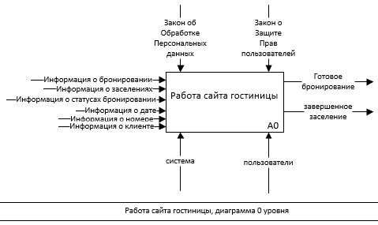

Рисунок 2 Функциональная диаграмма 0 уровня

Основной бизнес-процесс «Работа сайта гостиницы».

Входными данными являются: информация о бронировании, информация о заселениях, информация о статусах бронирования, информация о дате, информация и номере, информация о клиенте.

Механизмами являются: система и пользователи.

Управлением являются: закон об обработке персональных данных и закон о защите прав потребителей.

Выходными данными являются: готовое бронирование и завершенное заселение.

На рисунке 3 отображена функциональная диаграмма 1 уровня, которая детализирует протекающие в системе бизнес-процессы.

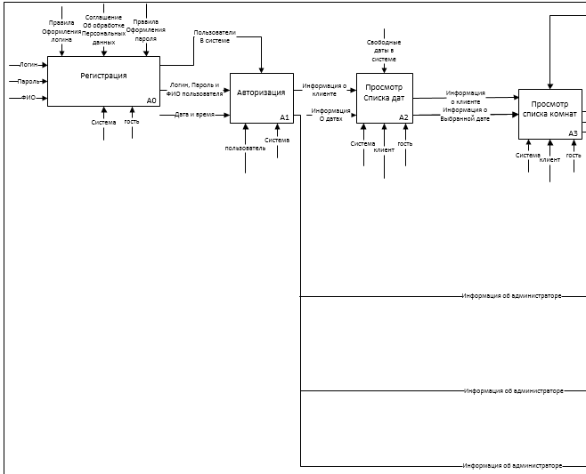

Рисунок 3 Функциональная диаграмма 1 уровня

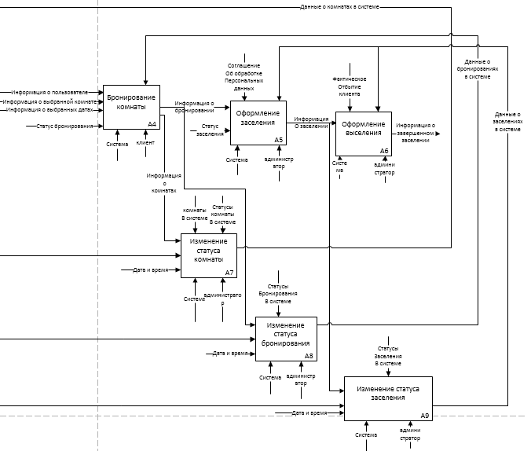

Продолжение рисунка 3

Бизнес-процесс «Регистрация» имеет следующие компоненты:

* Входные данные: Логин, пароль и ФИО;
* Управление: Правила оформления логина, соглашение об обработке персональных данных, правила оформления пароля;
* Механизмы: Система, гость;
* Выходные данные: Логин, пароль и ФИО пользователя, пользователи в системе.

Бизнес-процесс «Авторизация» имеет следующие компоненты:

* Входные данные: логин, пароль и ФИО пользователя, дата и время;
* Управление: Пользователи в системе;
* Механизмы: Система, пользователь;
* Выходные данные: Информация о пользователе.

Бизнес-процесс «Просмотр списка дат» имеет следующие компоненты:

* Входные данные: Информация о клиенте, информация о выбранной комнате;
* Управление: Свободные даты в системе;
* Механизмы: Система, гость, клиент;
* Выходные данные: Информация о клиент, информация о выбранной комнате, информация о выбранных датах.

Бизнес-процесс «Просмотр списка комнат» имеет следующие компоненты:

* Входные данные: Информация о пользователе, информация о комнатах;
* Управление: Данные о комнатах в системе;
* Механизмы: Система, клиент, гость;
* Выходные данные: Информация о клиенте, информация о выбранной комнате.

Бизнес-процесс «Бронирование комнаты» имеет следующие компоненты:

* Входные данные: Информация о клиенте, информация о выбранной комнате, информация о выбранных датах, статус бронирования;
* Управление: Данные о бронированиях в системе;
* Механизмы: Система, клиент;
* Выходные данные: Информация о бронировании, информация о комнатах.

Бизнес-процесс «Оформление заселения» имеет следующие компоненты:

* Входные данные: Информация о бронировании, статус заселения;
* Управление: Соглашение об обработке персональных данных, данные о заселениях в системе;
* Механизмы: Система, клиент, администратор;
* Выходные данные: Текущее заселение.

Бизнес-процесс «Оформление выселения» имеет следующие компоненты:

* Входные данные: Текущее заселение;
* Управление: Фактическое отбытие клиента, данные о заселениях в системе;
* Механизмы: Система, администратор;
* Выходные данные: Завершенное заселение.

Бизнес-процесс «Изменение статуса комнаты» имеет следующие процессы:

* Входные данные: Информация об администраторе, дата и время, информация о комнатах;
* Управление: Статусы комнат в системе, комнаты в системе;
* Механизмы: Система, администратор;
* Выходные данные: данные о комнатах в системе.

Бизнес-процесс «Изменение статуса бронирования» имеет следующие компоненты:

* Входные данные: Информация об администраторе, информация о бронировании, дата и время;
* Управление: Статусы бронирования в системе;
* Механизмы: Система, администратор;
* Выходные данные: Данные о бронированиях в системе.

Бизнес-процесс «Изменение статуса заселения» имеет следующие компоненты:

* Входные данные: Информация об администраторе, информация о заселении, дата и время;
* Управление: Статусы заселения в системе;
* Механизмы: Система, администратор;
* Выходные данные: Данные о заселениях в системе.

# 2. Выбор средств/методологии проектирования. Выбор СУБД

## 2.1. Выбор средств/методологии проектирования

В качестве метода проектирования структуры будет использоваться семантическое моделирование. Этот метод проектирования лучше всего подходит для информационной системы в условиях наличия предметной области и отсутствии готовых исходных данных для будущей базы данных.

Результатом работы метода семантического моделирования станет ER-диаграмма, представляющая собой визуализацию взаимосвязей между сущностями и атрибутами. Эта диаграмма позволяет понять структуру данных и определить связи между ними.

## 2.2. Выбор системы управления базами данных

На рынке существует множество систем управления базами данных, с помощью которых можно построить БД для информационной системы «Хризантема». Самые популярные системы: Oracle, MS SQL Server, PostgreSQL, Firebase и MySQL. Сравним данные СУБД:

Простота использования:

* Oracle – сложный интерфейс, высокие требования к разработчику;
* MS SQL Server – удобный интерфейс от Microsoft;
* PostgreSQL – детальная документация, но сложный интерфейс;
* Firebase – простые архитектура и API;
* MySQL – прост и понятен, несложный синтаксис.

Широта использования:

* Oracle – больше применим для крупных фирм;
* MS SQL Server – популярен в фирмах, использующих продукты Microsoft;
* PostgreSQL – используется в самых различных отраслях;
* Firebase –больше подходит для мобильных и веб-приложений;
* MySQL – широко используется в небольших проектах и веб-приложениях.

Надежность:

* Oracle – широкое использование в крупных фирмах связано с высокой надежностью;
* MS SQL Server – высокая надежность;
* PostgreSQL – высокая надежность и отказоустойчивость;
* Firebase – высокая отказоустойчивость из-за облачной архитектуры;
* MySQL – больше подходит для небольших и средних проектов с небольшой нагрузкой.

Поддержка сложных запросов:

* Oracle – отлично подходит для сложных запросов и аналитики;
* MS SQL Server – подходит для использования сложных запросов и хранимых процедур;
* PostgreSQL – хорошая способность обрабатывать сложные запросы и функции;
* Firebase – NoSQL, не поддерживает сложные запросы;
* MySQL – поддерживает некоторые сложные запросы, но далеко не в том объеме, как остальные СУБД.

В информационной системе «Хризантема» не будет использоваться большое количество связанных сущностей, поэтому можно обойтись более простой СУБД в пользу уменьшения затрат ресурсов.

Oracle MS и SQL Server больше подходят для больших систем, и не подходят требуемому критерию. PostrgeSQL недостаточно гибкий, а Firebase – это NoSQL, которая хранит данные в неструктурированном виде, что лишит нас преимуществ использования реляционных баз данных.

В ходе анализа популярных СУБД было принято решение использовать MySQL, удовлетворяющая по всем критическим критериям: высокую гибкость и оптимальное соотношение экономии ресурсов и производительности.

В качестве фреймворка для проекта был выбран Spring на базе языка программирования Java. Spring – это платформа для разработки и поддержки масштабируемых и повторно используемых веб-приложений.

# 3. Построение концептуальной модели предметной области

На рис. 4 отображена концептуальная модель базы данных, которая отражает сущности и их атрибуты, а также связи между ними.

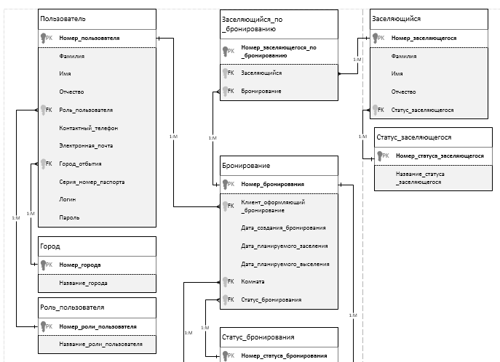

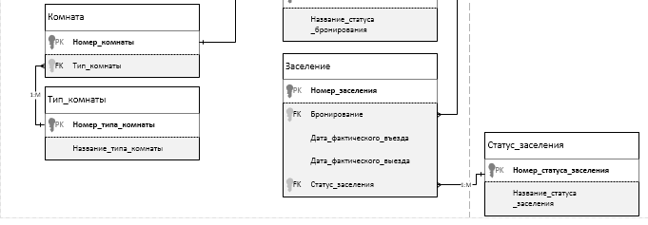

Рисунок 4 Концептуальная модель

Сущность Пользователь имеет следующие атрибуты: номер_пользователя, фамилия, имя, отчество, роль_пользователя, контактный_телефон, электронная_почта, город_отбытия, серия_номер_паспорта, логин и пароль.

Сущность Город имеет следующие атрибуты: номер_города, название города.

Сущность Роль_пользователя имеет следующие атрибуты: номер_роли_пользователя, название_роли_пользователя.

Сущность Комната имеет следующие атрибуты: номер_комнаты, тип_комнаты.

Сущность Тип комнаты имеет следующие атрибуты: номер_типа_комнаты, название_типа_комнаты.

Сущность Заселяющийся_по_бронированию имеет следующие атрибуты: номер_заселяющегося_по_бронированию, заселяющийся, бронирование.

Сущность Бронирование имеет следующие атрибуты: номер_бронирвания, клиент_оформляющий_бронирование, дата_создания_бронирования, дата_планируемого_заселения, дата_планируемого_выселения, комната, статус_бронирования.

Сущность Статус_бронирования имеет следующие атрибуты: номер_статуса_бронирования, название_статуса_бронирования.

Сущность Заселение имеет следующие атрибуты: номер_заселения, бронирование, дата_фактичекого_въезда, дата_фактического_выезда, статус_заселения.

Сущность Заселяющийся имеет следующие атрибуты: номер_заселяющегося, фамилия имя, отчество, статус-заселяющегося.

Сущность Статус_заселяющегося имеет следующие атрибуты: номер_статуса_заселяющегося, название_статуса_заселяющегося.

Сущность Статус_заселения имеет следующие атрибуты: номер_статуса_заселения, название_статуса_заселения.

# 4.Проектирование логической структуры базы данных

На рис. 5 отображена логическая диаграмма базы данных, которая отображает ограничения, наложенные на атрибуты.

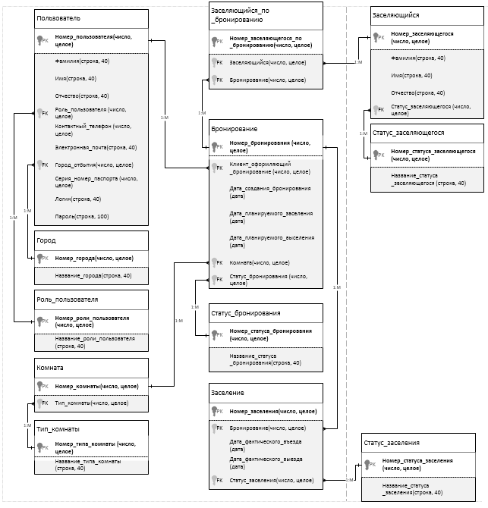

Рисунок 5 Логическая модель

Сущность Пользователь имеет следующие атрибуты: номер_пользователя (число, целое), фамилия (строка 40), имя (строка 40), отчество (строка 40), роль_пользователя (число целое), контактный_телефон (число целое), электронная_почта (строка 40), город_отбытия (число целое), серия_номер_паспорта (число целое), логин (строка 40) и пароль (строка 100).

Сущность Город имеет следующие атрибуты: номер_города (число целое), название города (строка 40).

Сущность Роль_пользователя имеет следующие атрибуты: номер_роли_пользователя (число целое), название_роли_пользователя (строка 40).

Сущность Комната имеет следующие атрибуты: номер_комнаты (число целое), тип_комнаты (число целое).

Сущность Тип комнаты имеет следующие атрибуты: номер_типа_комнаты (число целое), название_типа_комнаты (строка 40).

Сущность Заселяющийся_по_бронированию имеет следующие атрибуты: номер_заселяющегося_по_бронированию (число целое), заселяющийся (число целое), бронирование (число целое).

Сущность Бронирование имеет следующие атрибуты: номер_бронирования (число целое), клиент_оформляющий_бронирование (число целое), дата_создания_бронирования (дата), дата_планируемого_заселения (дата), дата_планируемого_выселения (дата), комната (число целое), статус_бронирования (число целое).

Сущность Статус_бронирования имеет следующие атрибуты: номер_статуса_бронирования (число целое), название_статуса_бронирования (строка 40).

Сущность Заселение имеет следующие атрибуты: номер_заселения (число целое), бронирование (число целое), дата_фактичекого_въезда (дата), дата_фактического_выезда (дата), статус_заселения (число целое).

Сущность Заселяющийся имеет следующие атрибуты: номер_заселяющегося (число целое), фамилия (строка 40), имя (строка 40), отчество (строка 40), статус-заселяющегося (число целое).

Сущность Статус_заселяющегося имеет следующие атрибуты: номер_статуса_заселяющегося (число целое), название_статуса_заселяющегося (строка 40).

Сущность Статус_заселения имеет следующие атрибуты: номер_статуса_заселения (число целое), название_статуса_заселения (строка 40).

# 5. Проектирование физической структуры базы данных

На рисунке 6 изображена физическая модель базы данных.

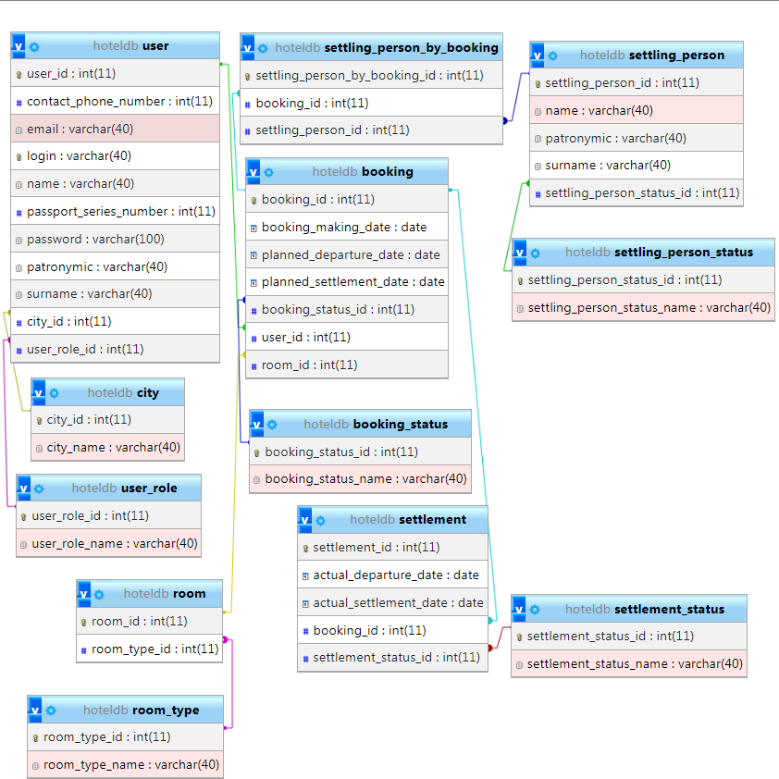

Рисунок 6 Физическая модель

# 6. Разработка интерфейса приложения

## 6.1. Организация ввода-вывода данных в БД

Первое, что будет видеть гость – стартовая страница (рисунок 7). На ней расположены приветствие и изображения, которые познакомят гостя с интерьером гостиницы. К верхней части страницы прикреплена шапка, которая остается наверху и всегда доступна гостю, пока тот пролистывает содержимое страницы. На ней расположены кнопки быстрой авторизации и регистрации, чтобы гость мог в любое время войти в систему. Окошко приветствия также служит дисплеем для сообщений, которые система будет выдавать гостью.

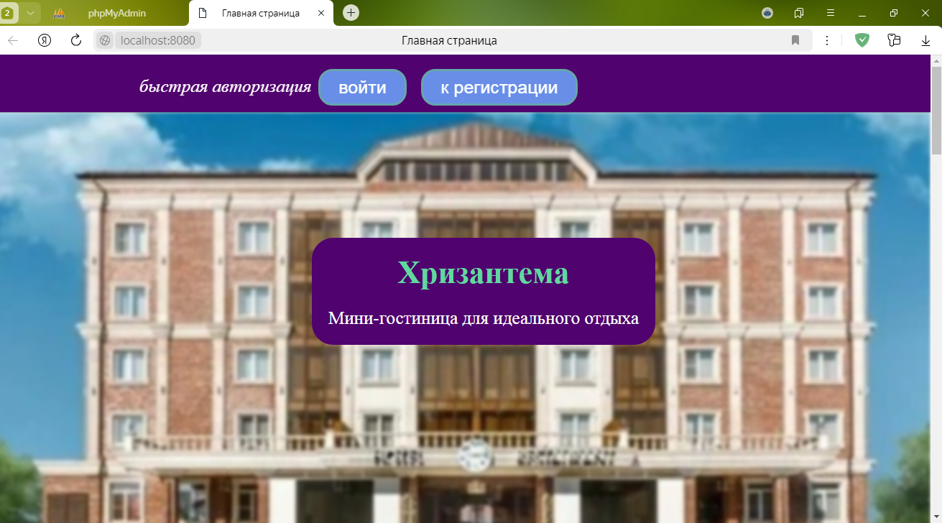

Рисунок 7 Стартовая страница

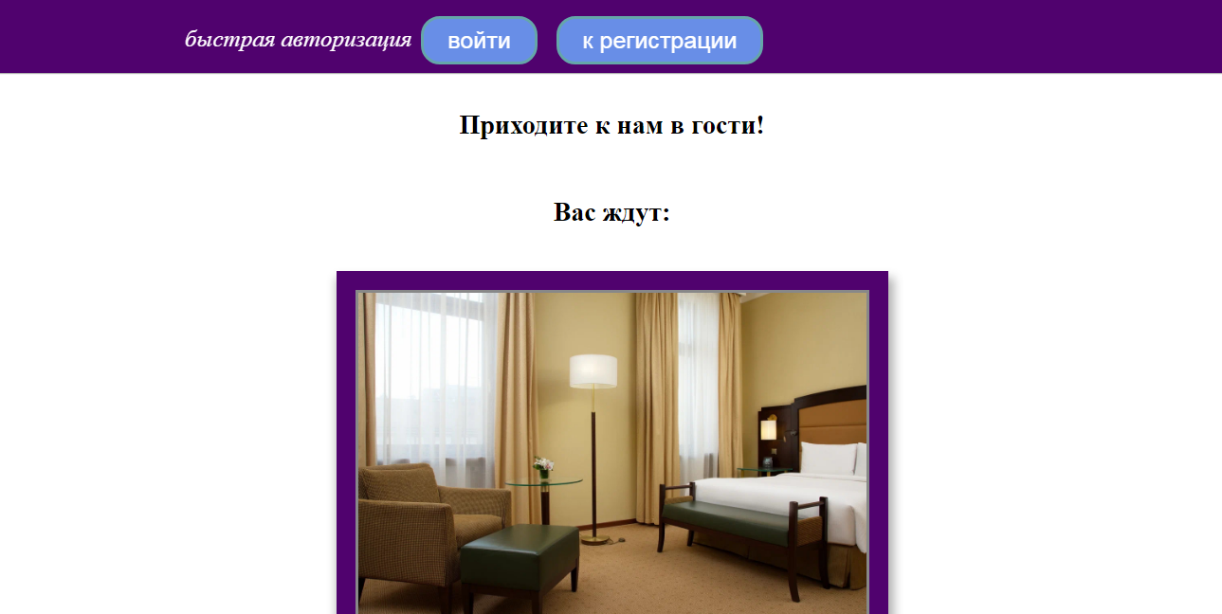

Продолжение рисунка 7

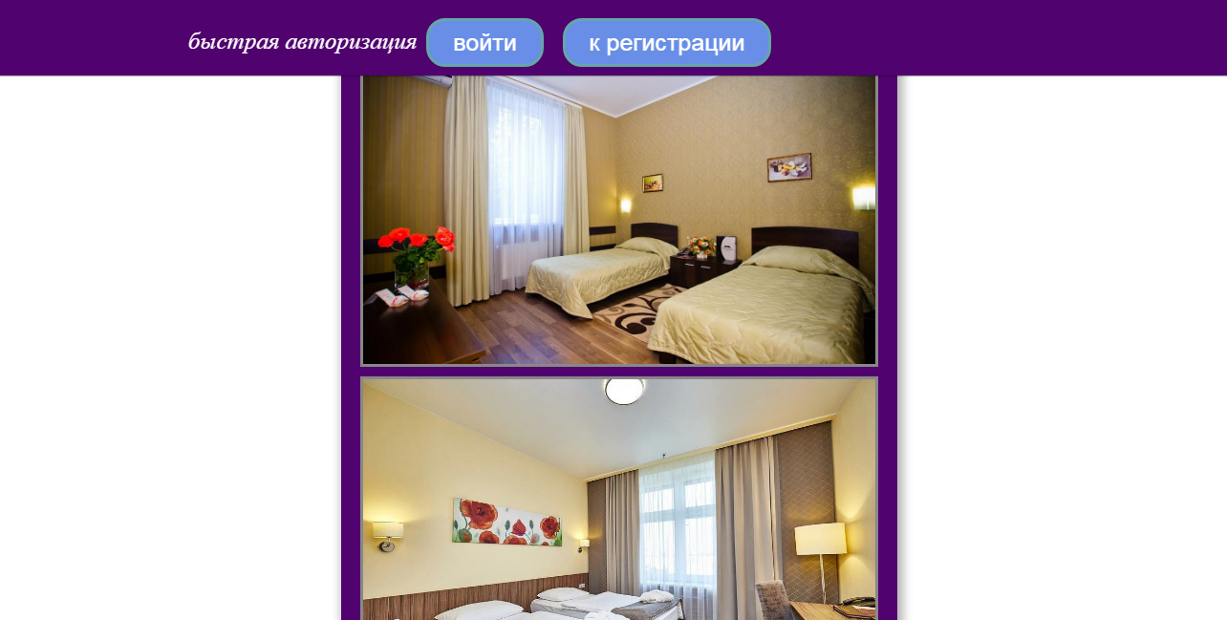

Продолжение рисунка 7

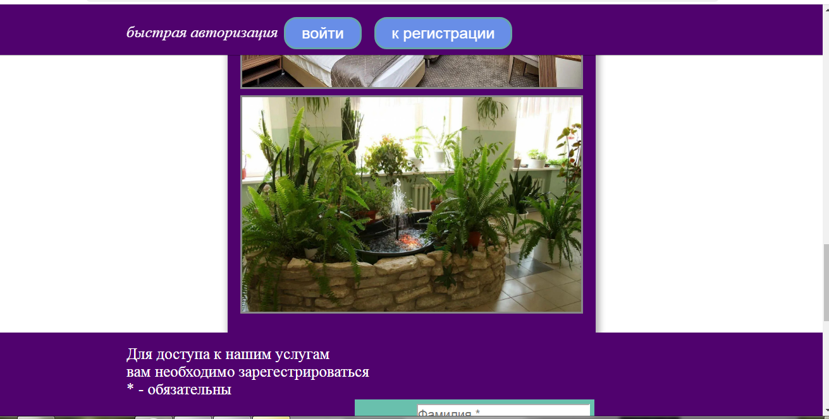

Продолжение рисунка 7

Когда гость, пролистывая страницу, просмотрит весь интерьер, в самом низу страницы ему откроется предложение зарегистрироваться и форма регистрации (рисунок 8).

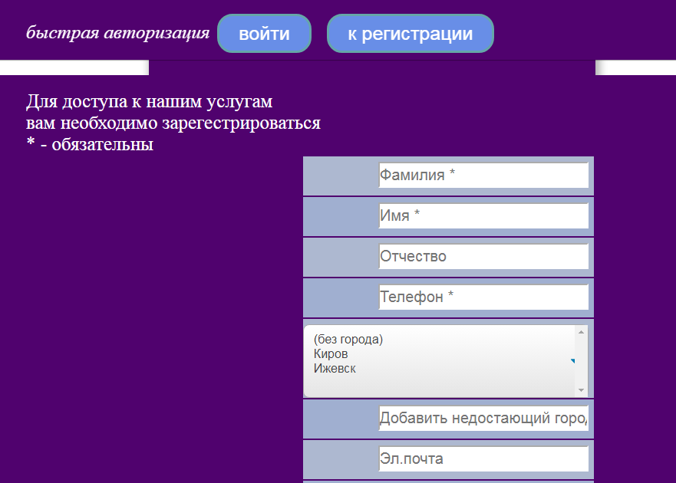

Рисунок 8 Форма регистрации



Продолжение рисунка 8

Обязательными полями являются: фамилия, имя, телефон, логин и пароль. Необязательные поля: отчество, город отбытия, электронная почта, серия и номер паспорта. Гость обязан повторить пароль в соответствующем поле. Если пароли в двух полях не совпадают, система выдаст соответствующее сообщение (рисунок 9).



Рисунок 9 Сообщение о неправильном введенном пароле во втором поле

Если введенная электронная почта не соответствует стандарту («имя»@«ящик».«домен»), система предупредит об этом (рисунок 10).



Рисунок 10 Предупреждение о неправильной введенной почте

В поле ввода паспортных данных должны быть введены серия и номер в виде одного числа без символов и букв. В случае нарушения этого правила система выдаст соответствующее сообщение (рисунок 11).



Рисунок 11 Сообщение о неправильно введенных паспортных данных

В поле ввода телефонного номера должно быть введено одно число без букв и пробелов. В случае нарушения этого правила система выдаст соответствующее сообщение (рисунок 12).



Рисунок 12 Сообщение о неправильно введенном телефоне

Если гостем был выбран логин, который уже занят, система выдаст соответствующее сообщение (рисунок 13).



Рисунок 13 Сообщение о занятом логине

Когда все обязательные поля заполнены, и все правила ввода данных соблюдены, гость добавляется в систему и становится пользователем, о чем его оповестит система (рисунок 14). Введенный пароль предварительно шифруется криптографическим ключом, прежде чем быть занесенным в базу данных.



Рисунок 14 Сообщение о добавлении пользователя в систему

Первый пользователь системы получает права администратора, остальные – права клиента. Чтобы войти в систему, необходимо нажать кнопку «Войти» на шапке главной страницы. Откроется окно аутентификации, где требуется ввести логин и пароль (рисунок 15). После нажатия кнопки «Вход» система перенаправляет пользователя на окно администратора либо клиента, в соответствии с правами доступа пользователя.

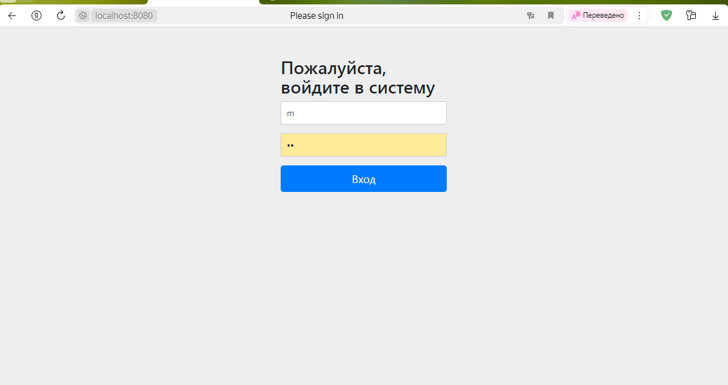

Рисунок 15 Окно аутентификации

При входе пользователя с правами администратора открывается страница администратора (рисунок 16). В этом окне пользователю открываются следующие возможности: просмотр и изменение списка комнат, просмотр списка бронирований, просмотр списка заселений, просмотр списков пользователей – отдельно с правами администратора и отдельно с правами клиента. При нажатие на кнопки «Выйти» пользователь выходит из системы, и его перенаправляют обратно на главную страницу, после чего можно поменять пользователя. Эта кнопка доступна из любого окна, которое есть в системе.

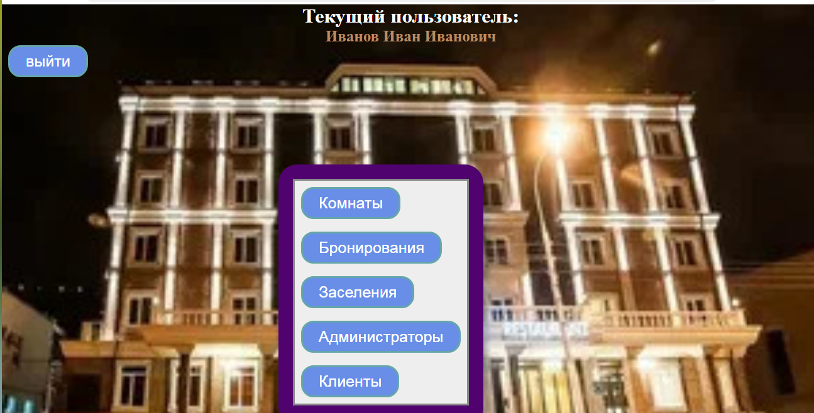

Рисунок 16 Окно администратора

Первое, что должен сделать администратор при начале работы с системой – это добавить в систему типы комнат и комнаты, потому что без этого клиенты не смогут создавать бронирования. Для этого надо нажать кнопку «Комнаты», после чего открывается список комнат в системе с указанием номера и типа комнаты (рисунок 17). Тут расположены кнопки для добавления в систему комнаты и типа комнаты. Так же тут расположена кнопка для быстрого возврата в окно администратора «К окну администратора». Такая же кнопка есть на каждой странице, к которой открывается доступ из окна администратора.

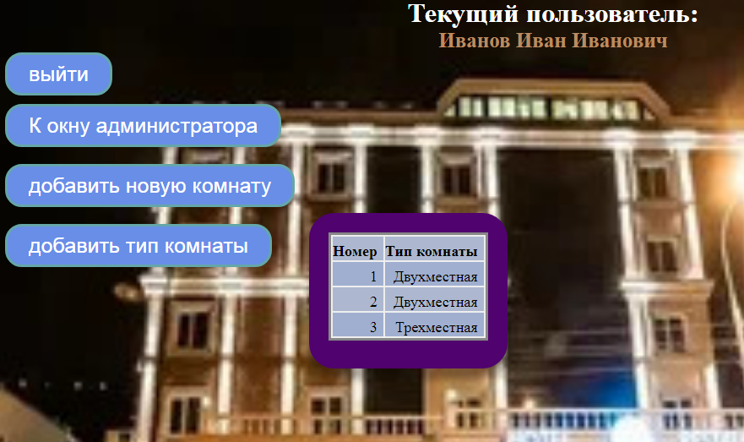

Рисунок 17 Список комнат

Прежде всего, требуется добавить тип комнаты. Для этого надо нажать кнопку «Добавить тип комнаты», после чего открывается форма добавления типа комнаты (рисунок 18). Здесь надо ввести название типа комнаты единственное поле ввода и нажать кнопку «Добавить тип комнаты». Эта кнопка перебросит пользователя обратно к окну списка комнат.

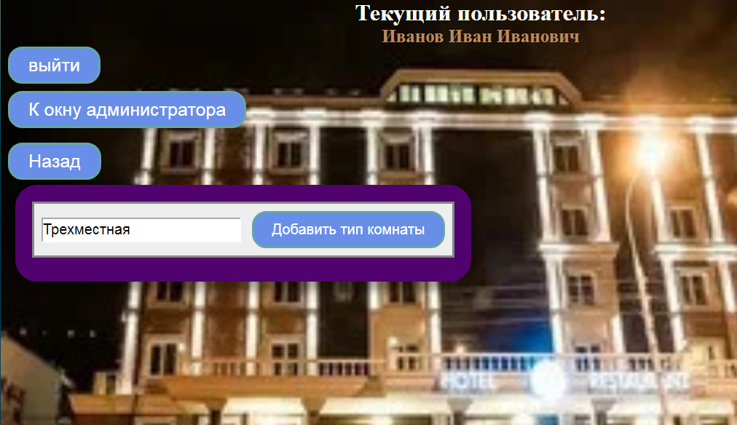

Рисунок 18 Добавление типа комнаты

Затем следует добавить комнаты в систему. Для этого надо нажать кнопку «Добавить новую комнату» в окне списка комнат, после чего открывается окно добавления комнаты (рисунок 19). В открывшемся списке типов комнат надо выбрать требуемый тип и нажать кнопку «Добавить комнату». По нажатию на кнопку система перебросит пользователя в окно списка комнат.

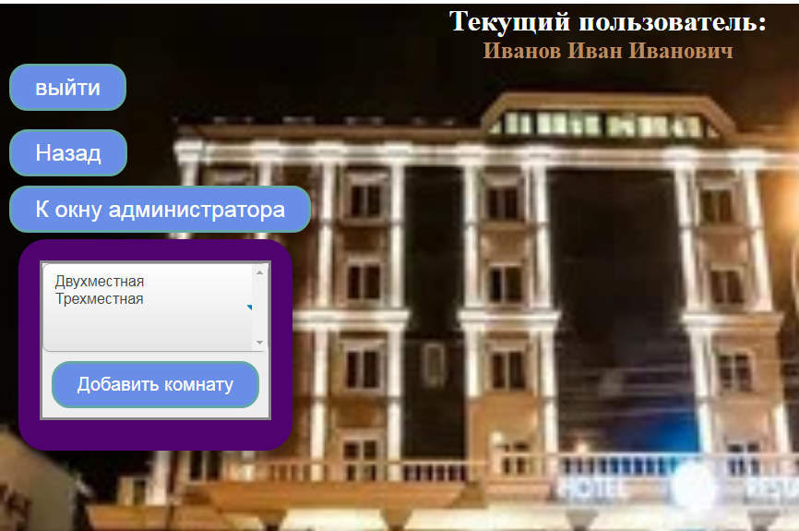

Рисунок 19 Окно добавления комнаты

При нажатии кнопки «Бронирования» в окне администратора откроется список бронирований всех клиентов (рисунок 20). В этом окне администратор может посмотреть всю информацию о бронированиях, включая всех заселившихся персон по бронированию в выпадающем списке, вручную поменять статус бронирования или же оформить заселение на основе выбранного бронирования.

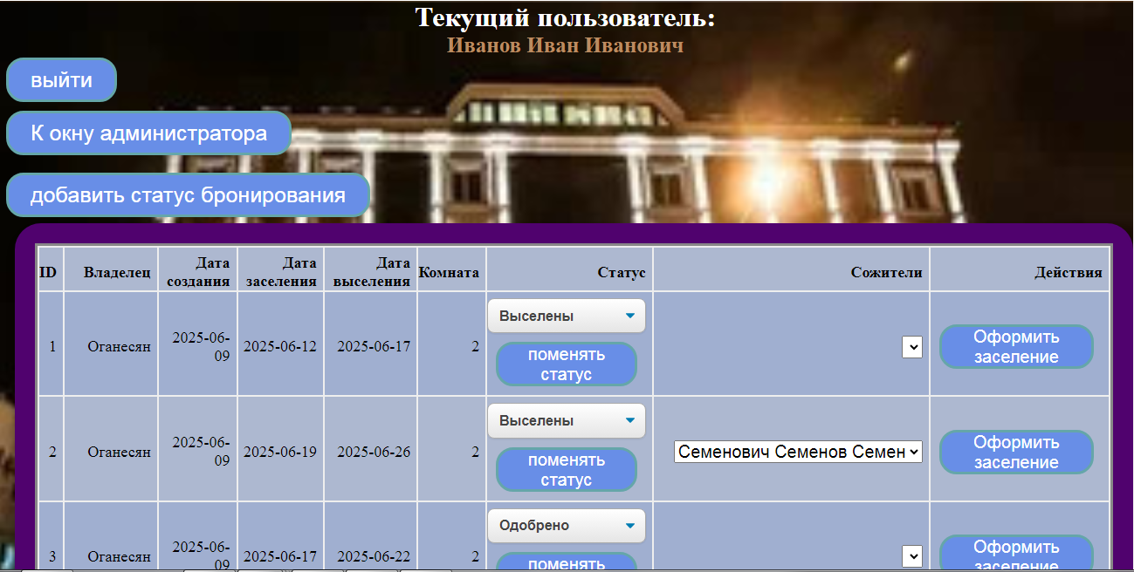

Рисунок 20 Список бронирований

При нажатии на кнопку «Добавить статус бронирования» открывается окно добавления статуса бронирования (рисунок 21). В единственном открывшемся поле надо ввести желаемое название статуса. Статусы «На рассмотрении», «Одобрено», «Выселены», «Отменено пользователем» добавляются в систему автоматически при создании первого администратора.

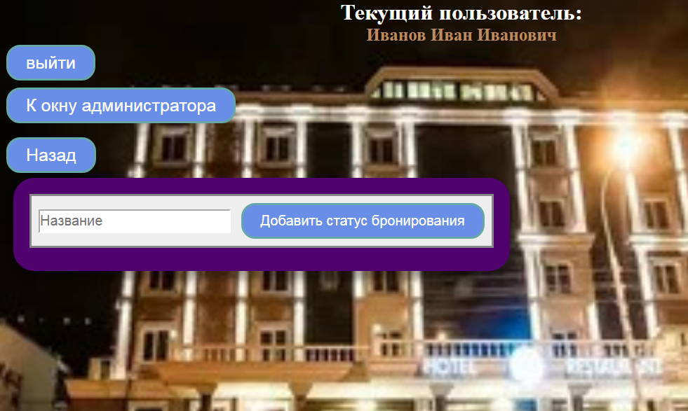

Рисунок 21 Окно добавления статуса бронирования

При нажатии кнопки «Заселения» в окне администратора система перенаправляет пользователя в окно списка заселений (рисунок 22). В этом окне администратор может просмотреть списки заселений. При нажатии на кнопку с фамилией клиента открывается информация по бронированию, на основе которого было основано заселение.

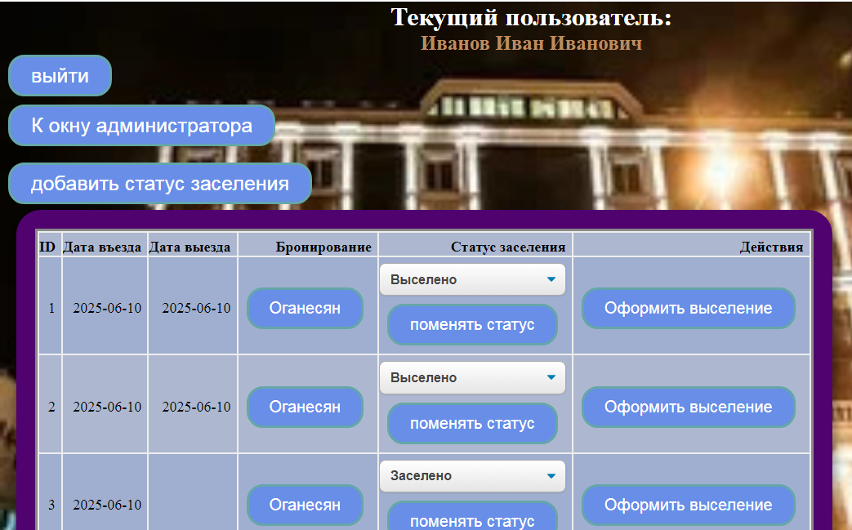

Рисунок 22 Окно списка заселений

В выпадающем списке можно вручную поменять статус заселения. Когда клиент покидает гостиницу, администратор должен оформить выселение, нажав у соответствующего заселения кнопку «Оформить выселение», после чего в колонке «Дата выезда» появляется текущая дата. Если по этому заселению клиент уже был выселен, об этом будет сообщено вверху страницы (рисунок 23).

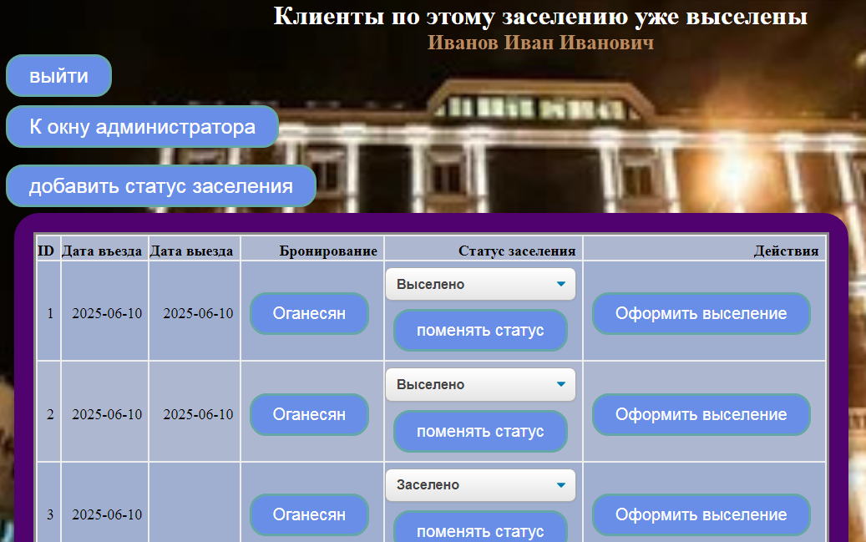

Рисунок 23 Сообщение о выселенных клиентах

При нажатии на кнопку «добавить статус заселения» открывается окно добавления статуса заселения (рисунок 24). В единственное открывшееся поле надо ввести название статуса, затем нажать кнопку «Добавить статус заселения». После чего система перебросит пользователя в окно списка заселений. Статусы «Заселено» и «Выселено» автоматически добавляются в систему при создании первого администратора.

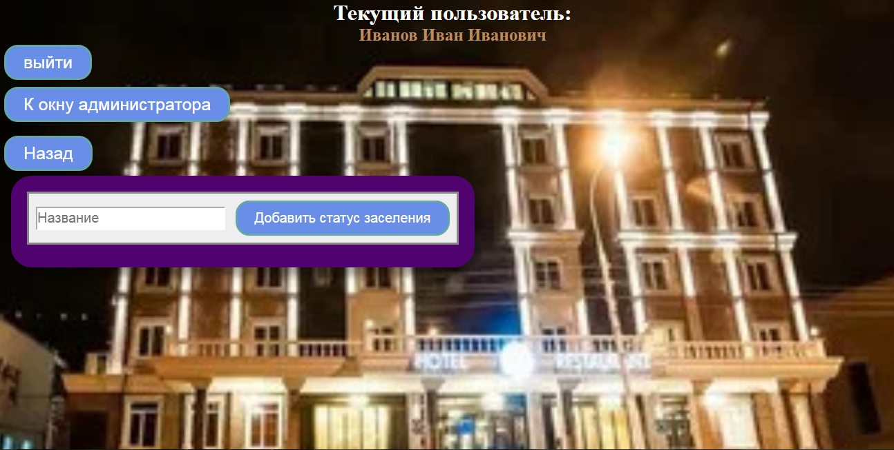

Рисунок 24 Окно добавления статуса заселения

При нажатии кнопки «Клиенты» в окне администратора появляется окно со списком пользователей с правами клиента (рисунок 25).

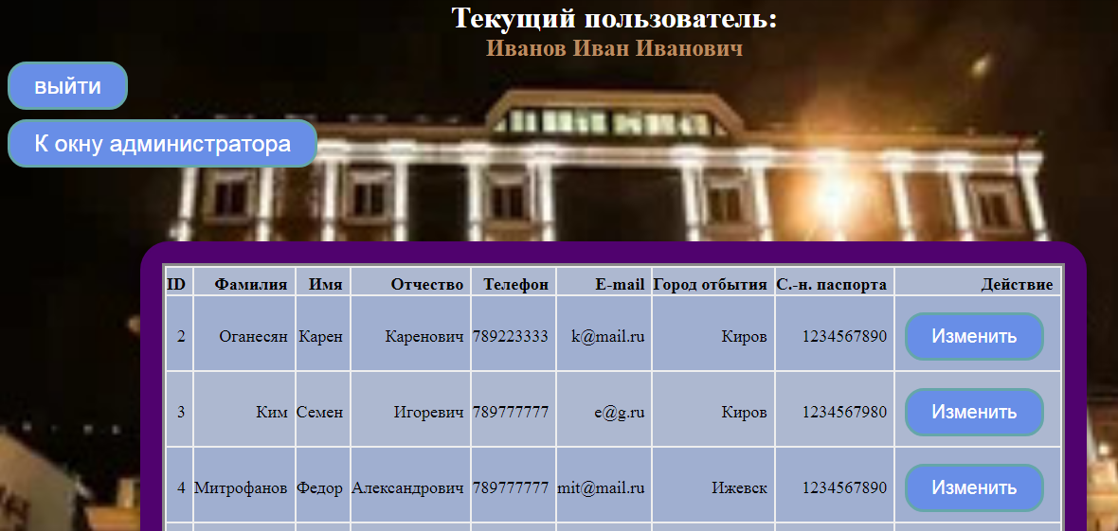

Рисунок 25 Окно списка клиентов

При нажатии кнопки «Изменить» открывается окно, в котором можно изменить данные о пользователе (рисунок 26). Здесь же можно поменять права доступа.

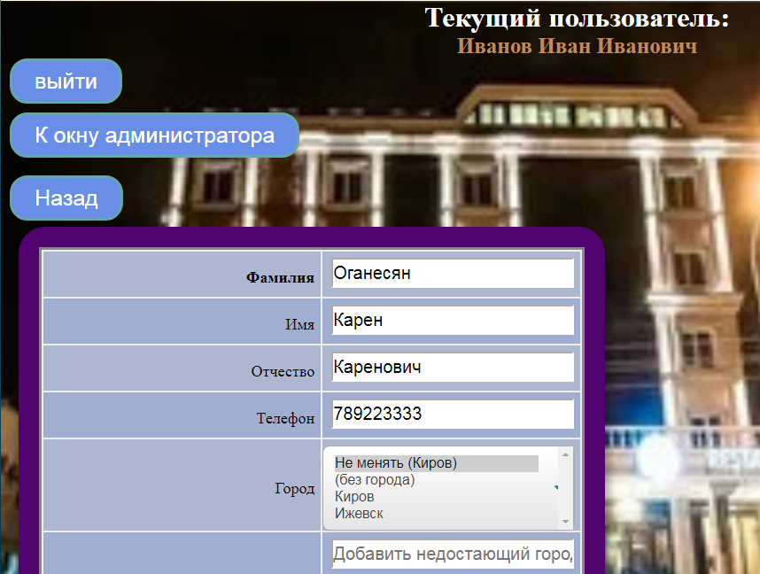

Рисунок 26 Окно изменения данных о пользователе

При нажатии кнопки «Администраторы» в окне администратора появляется окно, аналогичное окну списка клиентов, но в котором только пользователи с правами администратора (рисунок 27). При нажатии кнопки «Изменить» можно изменить его данные и права доступа, аналогично как в окне списка клиентов.

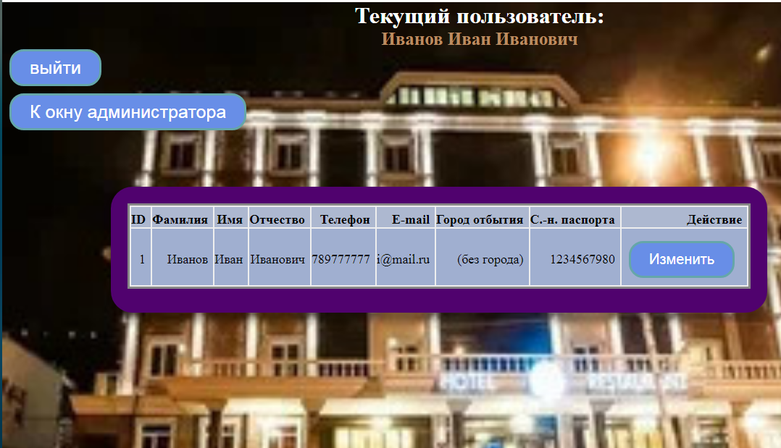

Рисунок 27 Окно списка администраторов

При входе в систему пользователя с правами клиента открывается окно клиента (рисунок 28). В этом окне пользователю открываются следующие возможности: оформить бронирование, посмотреть список своих бронирований, посмотреть список своих заселений.

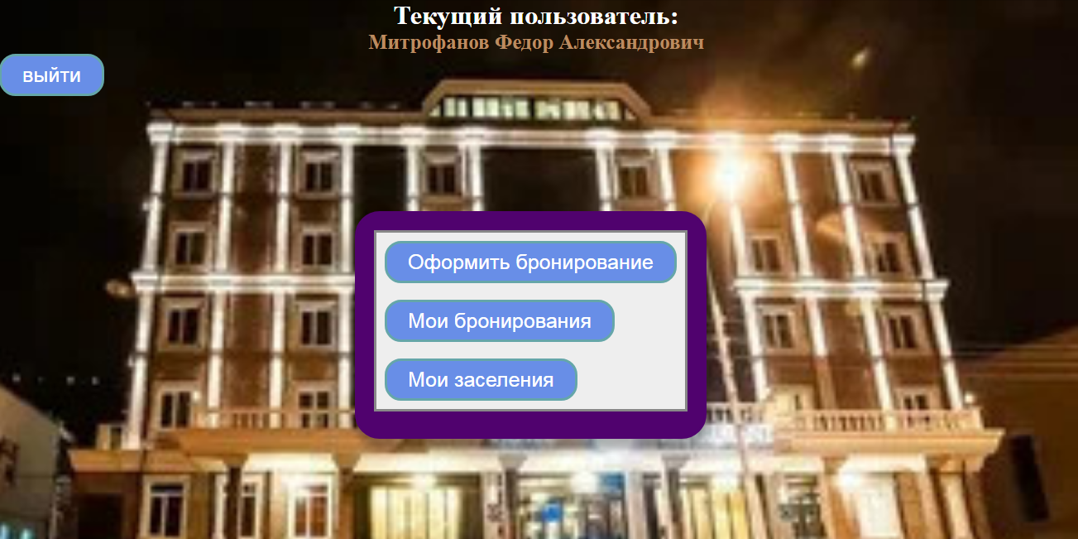

Рисунок 28 Окно клиента

При нажатии кнопки «Оформить бронирование» открывается первое окно оформления бронирования (рисунок 29). На этом окне пользователь будет должен ввести дату предполагаемого приезда, количество дней, которое собирается провести в гостинице, а затем нажать кнопку «Перейти к комнатам». Также на этом окне есть кнопка «К окну клиента», которая возвращает к окну клиента, аналогичная таковой в окнах администратора. Такая же кнопка находится на всех окнах, доступных клиенту.

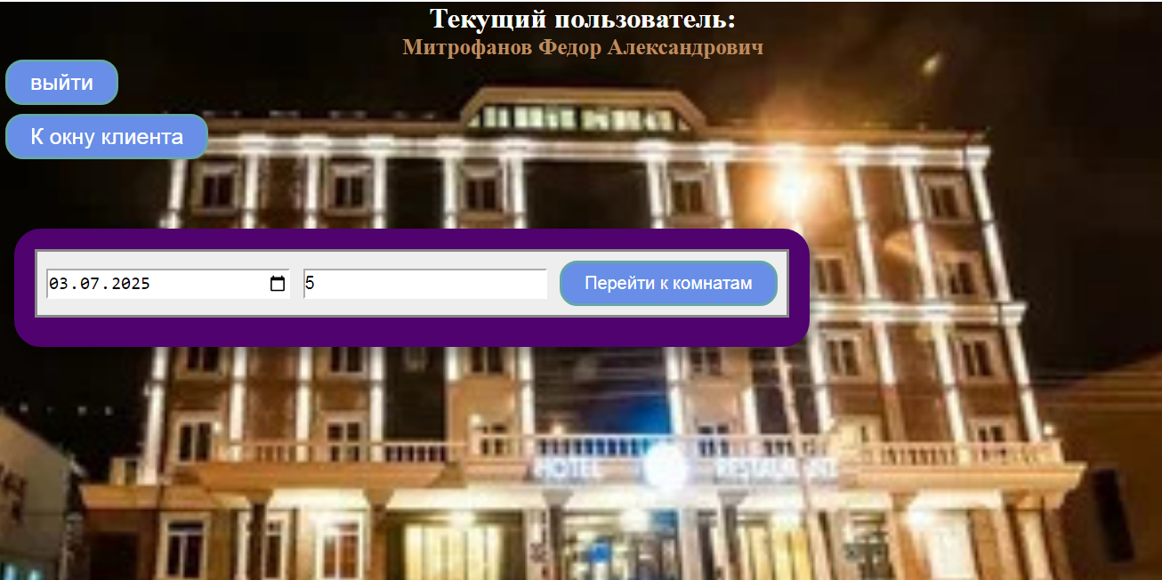

Рисунок 29 Первое окно оформления бронирования

Затем система перенаправит пользователя на второе окно оформления бронирования, где система предложит пользователю те комнаты, которые будут свободны на выбранный пользователем промежуток времени (рисунок 30). Также на этом окне пользователь должен указать данные всех людей, которые заселятся с ним. На одно бронирование можно записать не более трех человек, исключая самого клиента. Клиент должен указать их фамилия, имена и отчества. Отчество является необязательным полем. После заполнения всех полей, требуется нажать кнопку «Забронировать».

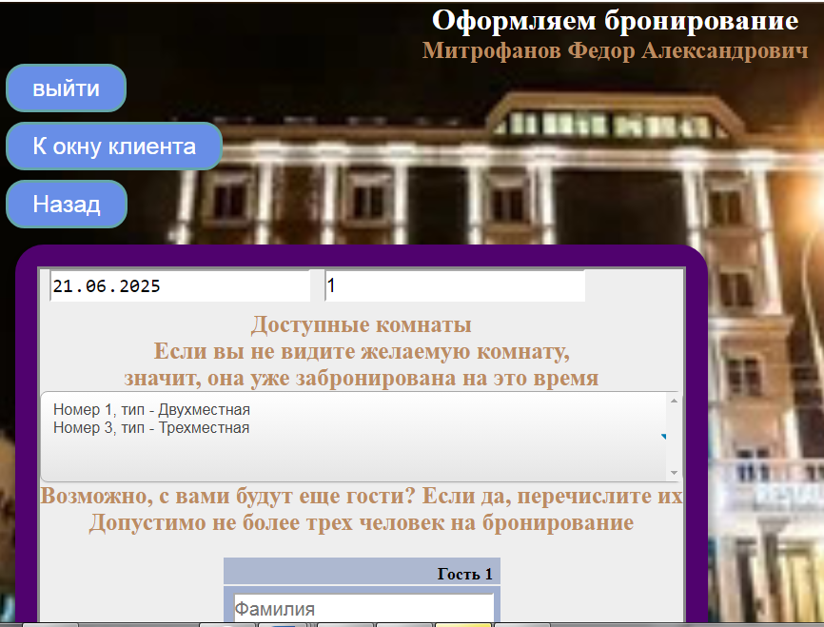

Рисунок 30 Второе окно оформления бронирования

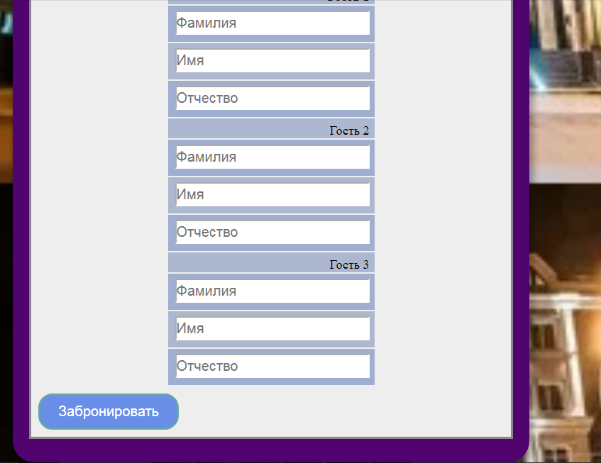

Продолжение рисунка 30

При нажатии кнопки «Мои бронирования» в окне клиента открывается окно со списком всех бронирований, которые записаны за текущим пользователем (рисунок 31). Здесь доступна вся информация о бронировании: даты прибытия и отбытия, номер комнаты, статус бронирования и записанные заселяющиеся персоны (сожители).

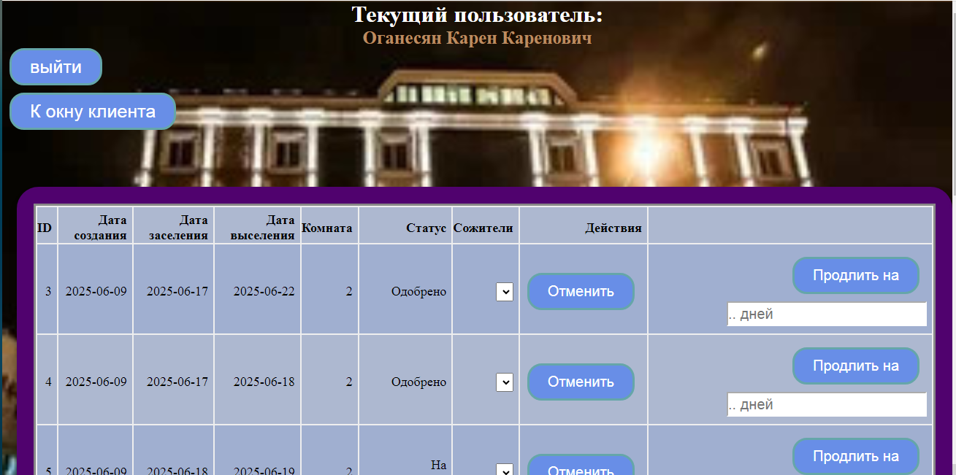

Рисунок 31 Окно списка бронирований клиента

На этом окне пользователь имеет возможность отменить бронирование, после чего оно пропадет из списка, а сообщение об этом будет отображено в верхней части страницы (рисунок 32).

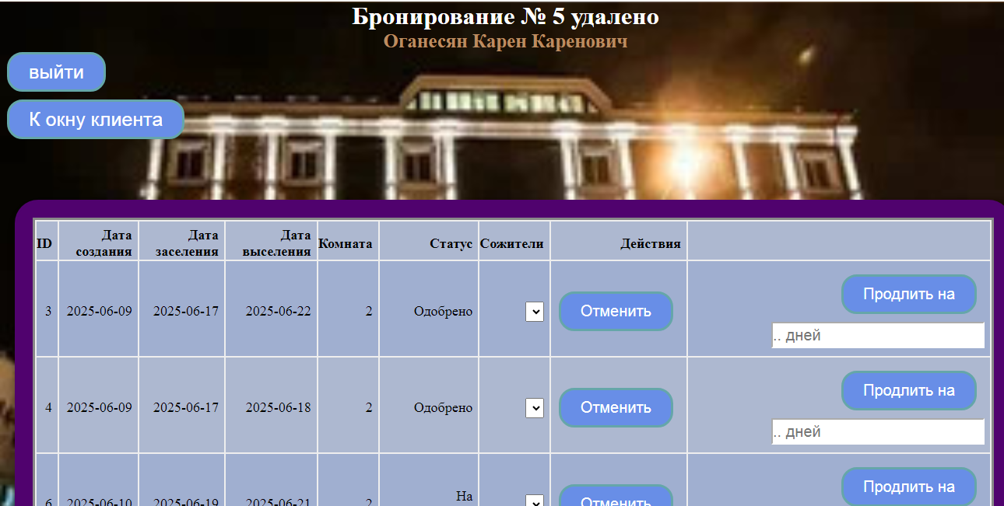

Рисунок 32 Сообщение об удалении бронирования

Клиент не сможет удалить бронирование, которое уже одобрено администратором, и по которому уже оформлено заселение. При попытке удалить такое бронирование система выдаст соответствующее сообщение в верхней части страницы (рисунок 33).

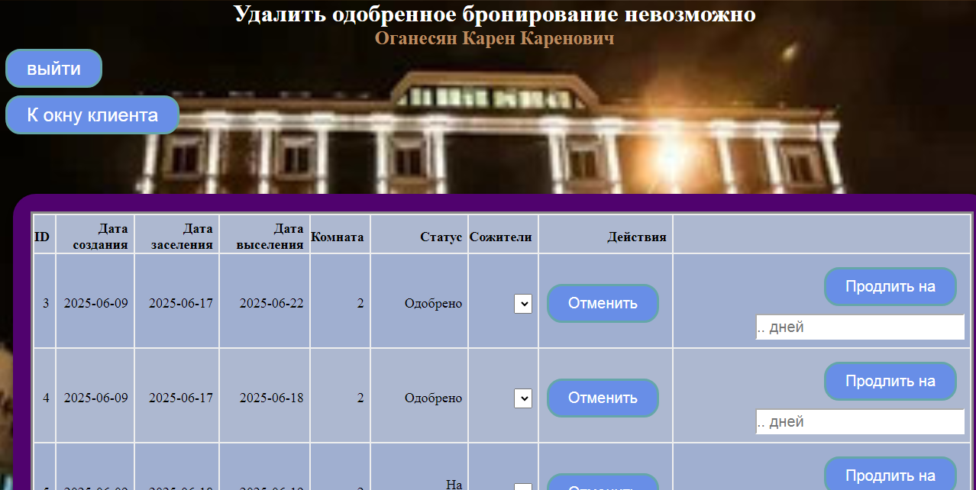

Рисунок 33 Сообщение о невозможности удалить одобренное бронирование

При желании пользователь сможет продлить бронирование. Для этого надо указать количество дней продления в соответствующем поле и нажать кнопку «Продлить на», после чего пользователь будет перенаправлен на окно, аналогичное второму окну оформления бронирования, где ему будет предоставлен список комнат, которые будут свободны на выбранный пользователем период. Началом этого периода будет считаться конец выбранного в списке бронирования, которое хотят продлить. Список заселяющихся персон будет взят из выбранного для продления бронирования, и изменить его будет нельзя (рисунок 34). После этого продление бронирования будет помещено в список бронирований как самостоятельное бронирование, которое также будет ожидать, когда его одобрит администратор.

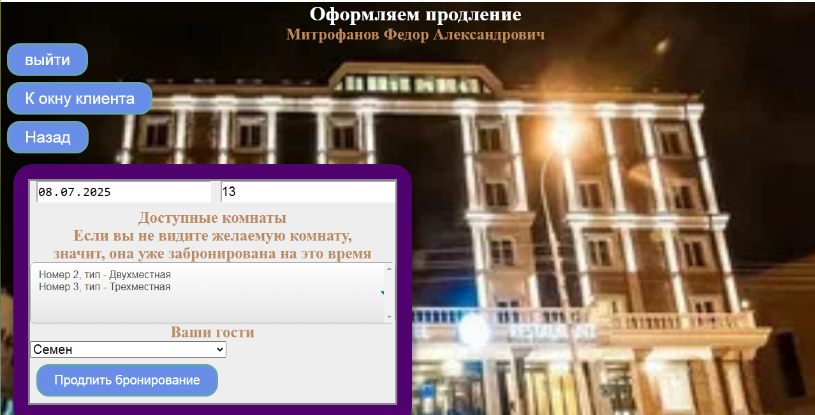

Рисунок 34 Продление бронирования

При нажатии кнопки «Мои заселения» пользователю открывается окно списка его заселений (рисунок 35). В этом окне пользователь сможет просматривать данные о своих заселениях, такие как даты фактического прибытия и отбытия, статус заселения и данные о бронировании, на основе которого оформлено это заселение.

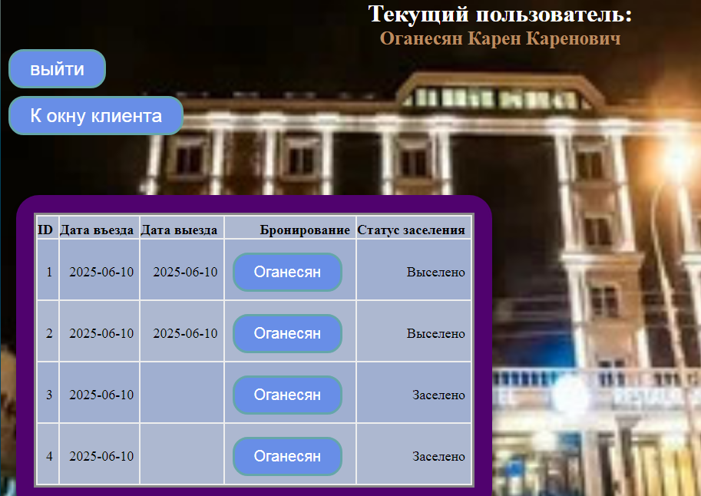

Рисунок 35 Окно списка заселений клиента

## 6.2. Организация манипулирования данными БД

На фреймворке Spring на базе языка Java приложения создаются согласно паттерну MVC («Model-View-Controller», Модель-представление-контроллер), что означает, что программный код приложения условно поделен на три части:

1. Модель, т.е. отображение сущности базы данных в виде класса на языке Java;
2. Представление, т.е. интерфейс для взаимодействия с пользователем, в данном случае – HTML-файл;
3. Контроллер, т.е. метод, чьей задачей является получение запросов пользователя и обработка данных в соответствии с ними. Контроллеры записаны на языке Java.

Контроллеры являются агентами, отвечающими за корректное взаимодействие с базой данных и ответ на действие пользователя. От работы контроллера зависит целостность и безопасность данных. Ниже представлен программный код используемых в проекте контроллеров.

Контроллеры были разбиты на 3 файла: MainController, отвечающий за запросы, общие для всех пользователей, AdminController, отвечающий за запросы пользователя с правами администратора, и ClientController, отвечающий за запросы пользователя с правами клиента.

*MainController*

package com.SubVlad01.demo.controllers;

import com.SubVlad01.demo.MyUserDetails;

import com.SubVlad01.demo.models.*;

import com.SubVlad01.demo.repo.*;

import jakarta.servlet.http.HttpServletRequest;

import jakarta.servlet.http.HttpSession;

import lombok.Data;

import org.springframework.beans.factory.annotation.Autowired;

import org.springframework.boot.context.properties.ConfigurationProperties;

import org.springframework.jdbc.support.rowset.SqlRowSet;

import org.springframework.security.access.prepost.PreAuthorize;

import org.springframework.security.core.context.SecurityContextHolder;

import org.springframework.security.core.userdetails.UserDetails;

import org.springframework.security.crypto.bcrypt.BCryptPasswordEncoder;

import org.springframework.stereotype.Controller;

import org.springframework.ui.Model;

import org.springframework.web.bind.annotation.GetMapping;

import org.springframework.web.bind.annotation.PostMapping;

import org.springframework.web.bind.annotation.RequestParam;

import org.springframework.jdbc.core.JdbcTemplate;

import org.springframework.jdbc.datasource.DriverManagerDataSource;

import javax.sql.DataSource;

import java.util.List;

import java.util.Map;

import java.util.Objects;

import java.util.Optional;

@Controller

public class MainController {

//подключиться к БД

@Autowired

private DataSource dataSource;

private final String BASE_NAME = "hoteldb";

//репозитории

@Autowired

private BookingRepository bookingRepository;

@Autowired

private BookingStatusRepository bookingStatusRepository;

@Autowired

private RoomRepository roomRepository;

@Autowired

private RoomTypeRepository roomTypeRepository;

@Autowired

private UserRepository userRepository;

@Autowired

private UserRoleRepository userRoleRepository;

@Autowired

private CityRepository cityRepository;

@Autowired

private SettlementStatusRepository settlementStatusRepository;

@GetMapping("/")

public String home(Model model) {

model.addAttribute("message1","Мини-гостиница для идеального отдыха");

Iterable<City> cities = cityRepository.findAll();

model.addAttribute("cities", cities);

return "index";

}

@GetMapping("/test/logout")

public String logout(Model model, HttpServletRequest request){

SecurityContextHolder.clearContext();

HttpSession session = request.getSession(false);

if (session != null) {

session.invalidate();

}

model.addAttribute("message1","Мини-гостиница для идеального отдыха");

Iterable<City> cities = cityRepository.findAll();

model.addAttribute("cities", cities);

return "index";

}

@GetMapping("/test/find")

public String findWindow(Model model){

String address = "index";

UserDetails userDetails = (UserDetails)SecurityContextHolder.getContext().getAuthentication().getPrincipal();

User user = ((MyUserDetails)userDetails).getUser();

if(user != null){

if(user.getUserRole().getUserRoleId() == 1){

return "redirect:/test/window/admin";

}else if(user.getUserRole().getUserRoleId() == 2){

address = "redirect:/test/window/client";

}

}else{

model.addAttribute("message1","Такой пользователь не найден. Попробуйте снова");

model.addAttribute("message2","");

address = "index";

}

return address;

}

@PostMapping("/test/users/add")

public String userAdd(@RequestParam String surname,

@RequestParam String name,

@RequestParam(required = false) String patr,

@RequestParam String phone,

@RequestParam(required = false) Integer cityId,

@RequestParam(required = false) String cityAdd,

@RequestParam(required = false) String email1,

@RequestParam(required = false) String passport,

@RequestParam String login,

@RequestParam String password1,

@RequestParam String repeatPassword,

Model model){

if(Objects.equals(password1, repeatPassword)){

if(userRepository.findByLogin(login).isPresent()){

model.addAttribute("message1","Этот логин занят");

Iterable<City> cities = cityRepository.findAll();

model.addAttribute("cities", cities);

return "index";

}

if(email1 != ""){

if(!email1.matches("\\w+@\\w+.\\w+")){

model.addAttribute("message1","Эл.почта не соответствует");

model.addAttribute("message2","требуемом формату (XX@XX.XX)");

Iterable<City> cities = cityRepository.findAll();

model.addAttribute("cities", cities);

return "index";

}

}

User user = new User();

user.setSurname(surname);

user.setName(name);

if(!patr.isEmpty()){

user.setPatronymic(patr);

}else{

user.setPatronymic("");

}

try{

int ph = Integer.parseInt(phone);

user.setContactPhoneNumber(ph);

}catch (NumberFormatException e){

model.addAttribute("message1","В поле ввода телефона должен быть введен");

model.addAttribute("message2","телефон в виде числа без символов и букв");

Iterable<City> cities = cityRepository.findAll();

model.addAttribute("cities", cities);

return "index";

}

user.setEmail(email1);

if(!passport.isEmpty()){

try{

int pas = Integer.parseInt(passport);

user.setPassportSeriesNumber(pas);

}catch (NumberFormatException e){

model.addAttribute("message1","В поле ввода паспортных данных должны быть введены");

model.addAttribute("message2","серия и номер в виде одного числа без символов и букв");

Iterable<City> cities = cityRepository.findAll();

model.addAttribute("cities", cities);

return "index";

}

}

user.setLogin(login);

//добавление криптографичекого ключа, который шифрует поступающие

//в базу пароли

BCryptPasswordEncoder enc = new BCryptPasswordEncoder(5);

user.setPassword(enc.encode(password1));

//Этот блок срабатывает когда список пользователей пуст, т.е.

//в самом начале работы программы.

//Самый первый зарегистрированный пользователь становится

//администратором. Остальные - клиентами.

//Только первый пользователь сможет добавить новых администраторов

if(userRepository.count() == 0){

//метод ниже автоматически создает в БД триггеры, необходимые для

//корректной работы приложения

makeTriggers(BASE_NAME);

if(cityRepository.count() == 0){

//добавляется дефолтный город, для первого администратора

City city = new City();

city.setCityName("(без города)");

cityRepository.save(city);

user.setCity(city);

city.addUser(user);

}

if(userRoleRepository.count() == 0){

UserRole userRole = new UserRole();

userRole.setUserRoleName("Администратор");

userRoleRepository.save(userRole);

userRole = new UserRole();

userRole.setUserRoleName("Клиент");

userRoleRepository.save(userRole);

}

if(bookingStatusRepository.count() == 0){

BookingStatus bStatus = new BookingStatus();

bStatus.setBookingStatusName("На рассмотрении");

bookingStatusRepository.save(bStatus);

bStatus = new BookingStatus();

bStatus.setBookingStatusName("Одобрено");

bookingStatusRepository.save(bStatus);

bStatus = new BookingStatus();

bStatus.setBookingStatusName("Выселены");

bookingStatusRepository.save(bStatus);

bStatus = new BookingStatus();

bStatus.setBookingStatusName("Отменено пользователем");

bookingStatusRepository.save(bStatus);

}

if(settlementStatusRepository.count() == 0){

SettlementStatus sStatus = new SettlementStatus();

sStatus.setSettlementStatusName("Заселено");

settlementStatusRepository.save(sStatus);

sStatus = new SettlementStatus();

sStatus.setSettlementStatusName("Выселено");

settlementStatusRepository.save(sStatus);

}

Optional<UserRole> role = userRoleRepository.findById(1);

user.setUserRole(role.get());

role.get().addUser(user);

}

else{

Optional<UserRole> role = userRoleRepository.findById(2);

user.setUserRole(role.get());

role.get().addUser(user);

City city;

if(!cityAdd.isEmpty()){

city = new City();

city.setCityName(cityAdd);

cityRepository.save(city);

}else{

city = cityRepository.findById(cityId).get();

}

user.setCity(city);

city.addUser(user);

}

userRepository.save(user);

model.addAttribute("message1","Мы рады видеть вас на нашем сервисе,");

model.addAttribute("message2",user.getFIO());

Iterable<City> cities = cityRepository.findAll();

model.addAttribute("cities", cities);

}else{

model.addAttribute("message1","К сожалению, пароли в двух полях");

model.addAttribute("message2","не совпадают");

Iterable<City> cities = cityRepository.findAll();

model.addAttribute("cities", cities);

}

return "index";

}

private void makeTriggers(String baseName){

JdbcTemplate jdbcTemplate = new JdbcTemplate(dataSource);

//запрос на создание триггеров для исправления ошибки фреймворка,

//из-за которых после каждого нового включения приложения

//неправильно выставляются первичные ключи: вместо прибавления на 1,

//после нового запуска приложение прибавляется сначала 50, потом опять 1,

//и это выглядело так: 1)room1, id-1, 2)room2, id-2, (перезапуск) 3)room3, id-53,

//(перезапуск) 4)room4, id-104 и т.п.

String queryGetTables = "show tables in hoteldb where Tables_in_"+baseName+" not like '%_seq'";

List<Map<String, Object>> strings = jdbcTemplate.queryForList(queryGetTables);

String query;

for(int i = 0; i < strings.size(); i ++) {

query = "CREATE TRIGGER `"+strings.get(i).get("Tables_in_" + baseName)+"_seq_trigger1` " +

"AFTER INSERT ON `"+strings.get(i).get("Tables_in_" + baseName)+"`\n" +

" FOR EACH ROW update "+strings.get(i).get("Tables_in_" + baseName)+"_seq\n" +

"set next_val = (select count("+strings.get(i).get("Tables_in_" + baseName)+"_id) from "+strings.get(i).get("Tables_in_" + baseName)+") + 50";

jdbcTemplate.execute(query);

}

//триггер, который при создании нового заселения меняет соответствующему бронированию

//статус на "заселено"

query = "CREATE TRIGGER `settlement__trigger_2` AFTER INSERT ON `settlement`\n" +

" FOR EACH ROW update booking \n" +

"set booking_status_id = 2\n" +

"where booking_id = NEW.booking_id";

jdbcTemplate.execute(query);

//триггер, который при добавлении заселения ставит в поле "Дата въезда"

//текущую дату

query = "CREATE TRIGGER `settlement__trigger_3` BEFORE INSERT ON `settlement`\n" +

" FOR EACH ROW set NEW.actual_settlement_date = CURRENT_DATE()";

jdbcTemplate.execute(query);

//триггер, который при создании заселения всем заселившимся по бронированию

//ставит статус "Прибыл(а)"

query = "CREATE TRIGGER `settlement__trigger_4` BEFORE INSERT ON `settlement`\n" +

" FOR EACH ROW update settling_person \n" +

"left join settling_person_by_booking as spbb\n" +

"on settling_person.settling_person_id = spbb.settling_person_id\n" +

"set settling_person.settling_person_status_id = 2\n" +

"where spbb.booking_id = NEW.booking_id";

jdbcTemplate.execute(query);

}

}

*AdminController*

package com.SubVlad01.demo.controllers;

import com.SubVlad01.demo.MyUserDetails;

import com.SubVlad01.demo.models.*;

import com.SubVlad01.demo.repo.*;

import jakarta.persistence.JoinColumn;

import jakarta.persistence.ManyToOne;

import jakarta.servlet.http.HttpServletRequest;

import jakarta.servlet.http.HttpSession;

import org.springframework.beans.factory.annotation.Autowired;

import org.springframework.data.annotation.CreatedDate;

import org.springframework.security.access.prepost.PreAuthorize;

import org.springframework.security.core.context.SecurityContextHolder;

import org.springframework.security.core.userdetails.UserDetails;

import org.springframework.security.crypto.bcrypt.BCryptPasswordEncoder;

import org.springframework.stereotype.Controller;

import org.springframework.ui.Model;

import org.springframework.web.bind.annotation.GetMapping;

import org.springframework.web.bind.annotation.PathVariable;

import org.springframework.web.bind.annotation.PostMapping;

import org.springframework.web.bind.annotation.RequestParam;

import java.sql.Date;

import java.util.ArrayList;

import java.util.List;

import java.util.Optional;

import java.util.function.Consumer;

import lombok.Data;

@Controller

public class AdminController {

@Autowired

private BookingRepository bookingRepository;

@Autowired

private BookingStatusRepository bookingStatusRepository;

@Autowired

private RoomRepository roomRepository;

@Autowired

private RoomTypeRepository roomTypeRepository;

@Autowired

private UserRepository userRepository;

@Autowired

private UserRoleRepository userRoleRepository;

@Autowired

private SettlementRepository settlementRepository;

@Autowired

private SettlementStatusRepository settlementStatusRepository;

@Autowired

private CityRepository cityRepository;

@Autowired

private SettlingPersonRepository settlingPersonRepository;

@Autowired

private SettlingPersonByBookingRepository settlingPersonByBookingRepository;

@Data

class Unit{

Booking booking;

int bookingId;

User clientMakingBooking;

Date bookingMakingDate;

Date plannedSettlementDate;

Date plannedDepartureDate;

Room room;

BookingStatus bookingStatus;

Iterable<SettlingPerson> persons;

Unit(Booking booking){

this.bookingId = booking.getBookingId();

this.clientMakingBooking = booking.getClientMakingBooking();

this.bookingMakingDate = booking.getBookingMakingDate();

this.plannedSettlementDate = booking.getPlannedSettlementDate();

this.plannedDepartureDate = booking.getPlannedDepartureDate();

this.bookingStatus = booking.getBookingStatus();

this.room = booking.getRoom();

List<SettlingPersonByBooking> settlingPersonsByBooking =

settlingPersonByBookingRepository

.findByBooking(booking);

ArrayList<SettlingPerson> personsList = new ArrayList<>();

for(int i = 0; i < settlingPersonsByBooking.size(); i++){

SettlingPerson settlingPerson = settlingPersonsByBooking.get(i).getSettlingPerson();

personsList.add(settlingPerson);

}

this.persons = personsList;

}

}

@GetMapping("/test/window/admin")

@PreAuthorize("hasAuthority('1')")

public String toAdminWindow(Model model) {

UserDetails userDetails = (UserDetails) SecurityContextHolder.getContext().getAuthentication().getPrincipal();

User user = ((MyUserDetails) userDetails).getUser();

model.addAttribute("message", "Текущий пользователь:");

model.addAttribute("fio", user.getFIO());

return "window-admin";

}

//начиная от сюда идет функционал первой кнопки в окне администратора - "комнаты"

@GetMapping("/test/rooms/all")

@PreAuthorize("hasAuthority('1')")

public String roomsAll(Model model) {

UserDetails userDetails = (UserDetails) SecurityContextHolder.getContext().getAuthentication().getPrincipal();

User user = ((MyUserDetails) userDetails).getUser();

model.addAttribute("message", "Текущий пользователь:");

model.addAttribute("fio", user.getFIO());

Iterable<Room> ITrooms = roomRepository.findAll();

model.addAttribute("rooms", ITrooms);

return "rooms-all";

}

@GetMapping("/test/roomTypes/add")

@PreAuthorize("hasAuthority('1')")

public String roomTypeAdd(Model model) {

UserDetails userDetails = (UserDetails) SecurityContextHolder.getContext().getAuthentication().getPrincipal();

User user = ((MyUserDetails) userDetails).getUser();

model.addAttribute("message", "Текущий пользователь:");

model.addAttribute("fio", user.getFIO());

return "roomtypes-add";

}

@PostMapping("/test/roomtypes/add_confirm")

@PreAuthorize("hasAuthority('1')")

public String roomTypeAddConfirm(@RequestParam String name, Model model) {

RoomType type = new RoomType();

type.setRoomTypeName(name);

roomTypeRepository.save(type);

UserDetails userDetails = (UserDetails) SecurityContextHolder.getContext().getAuthentication().getPrincipal();

User user = ((MyUserDetails) userDetails).getUser();

model.addAttribute("message", "Тип комнаты добавлен");

model.addAttribute("fio", user.getFIO());

Iterable<Room> ITrooms = roomRepository.findAll();

model.addAttribute("rooms", ITrooms);

return "rooms-all";

}

@GetMapping("/test/rooms/add")

@PreAuthorize("hasAuthority('1')")

public String roomAdd(Model model) {

UserDetails userDetails = (UserDetails) SecurityContextHolder.getContext().getAuthentication().getPrincipal();

User user = ((MyUserDetails) userDetails).getUser();

model.addAttribute("message", "Текущий пользователь:");

model.addAttribute("fio", user.getFIO());

Iterable<RoomType> ITroomTypes = roomTypeRepository.findAll();

model.addAttribute("roomtypes", ITroomTypes);

return "rooms-add";

}

@PostMapping("/test/rooms/add_confirm")

@PreAuthorize("hasAuthority('1')")

public String roomAddConfirm(@RequestParam int roomtypeId, Model model) {

Room room = new Room();

Optional<RoomType> type = roomTypeRepository.findById(roomtypeId);

room.setRoomType(type.get());

type.get().addRoom(room);

roomRepository.save(room);

UserDetails userDetails = (UserDetails) SecurityContextHolder.getContext().getAuthentication().getPrincipal();

User user = ((MyUserDetails) userDetails).getUser();

model.addAttribute("message", "Комната №" + room.getRoomId() + " добавлена");

model.addAttribute("fio", user.getFIO());

Iterable<Room> ITrooms = roomRepository.findAll();

model.addAttribute("rooms", ITrooms);

return "rooms-all";

}

//начиная от сюда идет функционал второй кнопки окна администратора - "Бронирования"

@GetMapping("/test/bookings/all")

@PreAuthorize("hasAuthority('1')")

public String bookingsAll(Model model) {

UserDetails userDetails = (UserDetails) SecurityContextHolder.getContext().getAuthentication().getPrincipal();

User user = ((MyUserDetails) userDetails).getUser();

Iterable<BookingStatus> ITbookingStatuses = bookingStatusRepository.findAll();

model.addAttribute("bStatuses", ITbookingStatuses);

model.addAttribute("message", "Текущий пользователь:");

model.addAttribute("fio", user.getFIO());

Iterable<Booking> ITbookings = bookingRepository.findAll();

ArrayList<Unit> unitsList = new ArrayList<>();

ITbookings.forEach(booking -> unitsList.add(new Unit(booking)));

Iterable<Unit> ITunits = unitsList;

model.addAttribute("bookings", ITunits);

return "bookings-all";

}

@PostMapping("/test/bookings/{bookingId}/one")

@PreAuthorize("hasAuthority('1')")

public String bookingsOne(@PathVariable(value = "bookingId") int bookingId, Model model) {

UserDetails userDetails = (UserDetails) SecurityContextHolder.getContext().getAuthentication().getPrincipal();

User user = ((MyUserDetails) userDetails).getUser();

Iterable<BookingStatus> ITbookingStatuses = bookingStatusRepository.findAll();

model.addAttribute("bStatuses", ITbookingStatuses);

model.addAttribute("message", "Текущий пользователь:");

model.addAttribute("fio", user.getFIO());

Optional<Booking> booking = bookingRepository.findById(bookingId);

ArrayList<Unit> unitsList = new ArrayList<>();

unitsList.add(new Unit(booking.get()));

Iterable<Unit> ITunits = unitsList;

model.addAttribute("bookings", ITunits);

return "bookings-all";

}

@PostMapping("/test/bookings/{bookingId}/changeStatus")

@PreAuthorize("hasAuthority('1')")

public String bookingChangeStatus(@PathVariable(value = "bookingId") int bookingId,

@RequestParam int bookingStatusId,

Model model) {

UserDetails userDetails = (UserDetails) SecurityContextHolder.getContext().getAuthentication().getPrincipal();

User user = ((MyUserDetails) userDetails).getUser();

Booking booking = bookingRepository.findById(bookingId).get();

BookingStatus bookingStatus = bookingStatusRepository.findById(bookingStatusId).get();

BookingStatus oldBookingStatus = booking.getBookingStatus();

oldBookingStatus.removeBooking(booking);

booking.setBookingStatus(bookingStatus);

bookingStatus.addBooking(booking);

bookingRepository.save(booking);

model.addAttribute("message", "Статус изменен на \"" + bookingStatus.getBookingStatusName() + "\"");

model.addAttribute("fio", user.getFIO());

Iterable<Booking> ITbookings = bookingRepository.findAll();

ArrayList<Unit> unitsList = new ArrayList<>();

ITbookings.forEach(booking1 -> unitsList.add(new Unit(booking1)));

Iterable<Unit> ITunits = unitsList;

model.addAttribute("bookings", ITunits);

Iterable<BookingStatus> ITbookingStatuses = bookingStatusRepository.findAll();

model.addAttribute("bStatuses", ITbookingStatuses);

return "bookings-all";

}

@PostMapping("/test/bookings/{bookingId}/accept")

@PreAuthorize("hasAuthority('1')")

public String bookingAccept(@PathVariable(value = "bookingId") int bookingId,

Model model) {

UserDetails userDetails = (UserDetails) SecurityContextHolder.getContext().getAuthentication().getPrincipal();

User user = ((MyUserDetails) userDetails).getUser();

Booking booking = bookingRepository.findById(bookingId).get();

Optional<BookingStatus> bStatus2 = bookingStatusRepository.findById(2);

Optional<BookingStatus> bStatus3 = bookingStatusRepository.findById(3);

if(!bStatus2.isPresent()){

model.addAttribute("message", "Похоже, что вы не добавили в систему статус бронирования для \"одобрено\"");

model.addAttribute("fio", user.getFIO());

Iterable<Booking> ITbookings = bookingRepository.findAll();

ArrayList<Unit> unitsList = new ArrayList<>();

ITbookings.forEach(booking1 -> unitsList.add(new Unit(booking1)));

Iterable<Unit> ITunits = unitsList;

model.addAttribute("bookings", ITunits);

Iterable<BookingStatus> ITbookingStatuses = bookingStatusRepository.findAll();

model.addAttribute("bStatuses", ITbookingStatuses);

return "bookings-all";

}

if(!bStatus3.isPresent()){

model.addAttribute("message", "Похоже, что вы не добавили в систему статус бронирования для \"выселено\"");

model.addAttribute("fio", user.getFIO());

Iterable<Booking> ITbookings = bookingRepository.findAll();

ArrayList<Unit> unitsList = new ArrayList<>();

ITbookings.forEach(booking1 -> unitsList.add(new Unit(booking1)));

Iterable<Unit> ITunits = unitsList;

model.addAttribute("bookings", ITunits);

Iterable<BookingStatus> ITbookingStatuses = bookingStatusRepository.findAll();

model.addAttribute("bStatuses", ITbookingStatuses);

return "bookings-all";

}

if(bStatus2.get() == booking.getBookingStatus() || bStatus3.get() == booking.getBookingStatus()){

model.addAttribute("message", "Это бронирование уже одобрено");

model.addAttribute("fio", user.getFIO());

Iterable<Booking> ITbookings = bookingRepository.findAll();

ArrayList<Unit> unitsList = new ArrayList<>();

ITbookings.forEach(booking1 -> unitsList.add(new Unit(booking1)));

Iterable<Unit> ITunits = unitsList;

model.addAttribute("bookings", ITunits);

Iterable<BookingStatus> ITbookingStatuses = bookingStatusRepository.findAll();

model.addAttribute("bStatuses", ITbookingStatuses);

return "bookings-all";

}

Settlement settlement = new Settlement();

settlement.setBooking(booking);

SettlementStatus sStatus = settlementStatusRepository.findById(1).get();

settlement.setSettlementStatus(sStatus);

sStatus.addSettlement(settlement);

settlementRepository.save(settlement);

model.addAttribute("message", "Заселение оформлено");

model.addAttribute("fio", user.getFIO());

Iterable<Booking> ITbookings = bookingRepository.findAll();

ArrayList<Unit> unitsList = new ArrayList<>();

ITbookings.forEach(booking1 -> unitsList.add(new Unit(booking1)));

Iterable<Unit> ITunits = unitsList;

model.addAttribute("bookings", ITunits);

Iterable<BookingStatus> ITbookingStatuses = bookingStatusRepository.findAll();

model.addAttribute("bStatuses", ITbookingStatuses);

return "bookings-all";

}

@GetMapping("/test/bookingStatuses/add")

@PreAuthorize("hasAuthority('1')")

public String bookingStatusesAdd(Model model) {

UserDetails userDetails = (UserDetails) SecurityContextHolder.getContext().getAuthentication().getPrincipal();

User user = ((MyUserDetails) userDetails).getUser();

model.addAttribute("message", "Текущий пользователь:");

model.addAttribute("fio", user.getFIO());

return "bookingStatuses-add";

}

@PostMapping("/test/bookingStatuses/add_confirm")

@PreAuthorize("hasAuthority('1')")

public String bookingStatusesAddConfirm(@RequestParam String name, Model model) {

BookingStatus bookingStatus = new BookingStatus();

bookingStatus.setBookingStatusName(name);

bookingStatusRepository.save(bookingStatus);

UserDetails userDetails = (UserDetails) SecurityContextHolder.getContext().getAuthentication().getPrincipal();

User user = ((MyUserDetails) userDetails).getUser();

model.addAttribute("message", "Статус бронирования \"" + bookingStatus.getBookingStatusName() + "\" добавлен");

model.addAttribute("fio", user.getFIO());

Iterable<Booking> ITbookings = bookingRepository.findAll();

ArrayList<Unit> unitsList = new ArrayList<>();

ITbookings.forEach(new Consumer<Booking>(){

@Override

public void accept(Booking booking){

unitsList.add(new Unit(booking));

}

});

Iterable<Unit> ITunits = unitsList;

model.addAttribute("bookings", ITunits);

Iterable<BookingStatus> ITbookingStatuses = bookingStatusRepository.findAll();

model.addAttribute("bStatuses", ITbookingStatuses);

return "bookings-all";

}

//начиная от сюда идет функционал третьей кнопки окна администратора - "заселения"

@GetMapping("/test/settlements/all")

@PreAuthorize("hasAuthority('1')")

public String settlementsAll(Model model) {

UserDetails userDetails = (UserDetails) SecurityContextHolder.getContext().getAuthentication().getPrincipal();

User user = ((MyUserDetails) userDetails).getUser();

model.addAttribute("message", "Текущий пользователь:");

model.addAttribute("fio", user.getFIO());

Iterable<SettlementStatus> ITsettlementStatuses = settlementStatusRepository.findAll();

model.addAttribute("sStatuses", ITsettlementStatuses);

Iterable<Settlement> ITsettlements = settlementRepository.findAll();

model.addAttribute("settlements", ITsettlements);

return "settlements-all";

}

@PostMapping("/test/settlements/{settlementId}/changeStatus")

@PreAuthorize("hasAuthority('1')")

public String settlementChangeStatus(@PathVariable(value = "settlementId") int settlementId,

@RequestParam int settlementStatusId,

Model model) {

UserDetails userDetails = (UserDetails) SecurityContextHolder.getContext().getAuthentication().getPrincipal();

User user = ((MyUserDetails) userDetails).getUser();

Settlement settlement = settlementRepository.findById(settlementId).get();

SettlementStatus settlementStatus = settlementStatusRepository.findById(settlementStatusId).get();

SettlementStatus oldSettlementStatus = settlement.getSettlementStatus();

oldSettlementStatus.removeSettlement(settlement);

settlement.setSettlementStatus(settlementStatus);

settlementStatus.addSettlement(settlement);

settlementRepository.save(settlement);

Iterable<SettlementStatus> ITsettlementStatuses = settlementStatusRepository.findAll();

model.addAttribute("sStatuses", ITsettlementStatuses);

model.addAttribute("message", "Статус изменен на \"" + settlementStatus.getSettlementStatusName() + "\"");

model.addAttribute("fio", user.getFIO());

Iterable<Settlement> settlements = settlementRepository.findAll();

model.addAttribute("settlements", settlements);

return "settlements-all";

}

@GetMapping("/test/settlementStatuses/add")

@PreAuthorize("hasAuthority('1')")

public String settlementStatusesAdd(Model model) {

UserDetails userDetails = (UserDetails) SecurityContextHolder.getContext().getAuthentication().getPrincipal();

User user = ((MyUserDetails) userDetails).getUser();

model.addAttribute("message", "Текущий пользователь:");

model.addAttribute("fio", user.getFIO());

return "settlementStatuses-add";

}

@PostMapping("/test/settlementStatuses/add_confirm")

@PreAuthorize("hasAuthority('1')")

public String settlementStatusesAddConfirm(@RequestParam String name, Model model) {

SettlementStatus sStatus = new SettlementStatus();

sStatus.setSettlementStatusName(name);

settlementStatusRepository.save(sStatus);

UserDetails userDetails = (UserDetails) SecurityContextHolder.getContext().getAuthentication().getPrincipal();

User user = ((MyUserDetails) userDetails).getUser();

model.addAttribute("message", "Статус заселения \"" + sStatus.getSettlementStatusName() + "\" добавлен");

model.addAttribute("fio", user.getFIO());

Iterable<Settlement> ITsettlements = settlementRepository.findAll();

model.addAttribute("settlements", ITsettlements);

Iterable<SettlementStatus> ITsettlementStatuses = settlementStatusRepository.findAll();

model.addAttribute("sStatuses", ITsettlementStatuses);

return "settlements-all";

}

@PostMapping("/test/settlements/{settlementId}/departure")

@PreAuthorize("hasAuthority('1')")

public String settlementsDeparture(@PathVariable(value = "settlementId") int settlementId, Model model) {

UserDetails userDetails = (UserDetails) SecurityContextHolder.getContext().getAuthentication().getPrincipal();

User user = ((MyUserDetails) userDetails).getUser();

Settlement settlement = settlementRepository.findById(settlementId).get();

Optional<SettlementStatus> sStatus1 = settlementStatusRepository.findById(1);

Optional<SettlementStatus> sStatus2 = settlementStatusRepository.findById(2);

Optional<BookingStatus> bStatus2 = bookingStatusRepository.findById(2);

Optional<BookingStatus> bStatus3 = bookingStatusRepository.findById(3);

if(!sStatus2.isPresent()){

model.addAttribute("message", "Похоже, что вы не добавили в систему статус заселения для \"Выселено\"");

model.addAttribute("fio", user.getFIO());

Iterable<Settlement> ITsettlements = settlementRepository.findAll();

model.addAttribute("settlements", ITsettlements);

Iterable<SettlementStatus> ITsettlementStatuses = settlementStatusRepository.findAll();

model.addAttribute("sStatuses", ITsettlementStatuses);

return "settlements-all";

}

if(!bStatus3.isPresent()){

model.addAttribute("message", "Похоже, что вы не добавили в систему статус бронирования для \"Выселено\"");

model.addAttribute("fio", user.getFIO());

Iterable<Booking> ITbookings = bookingRepository.findAll();

ArrayList<Unit> unitsList = new ArrayList<>();

ITbookings.forEach(booking1 -> unitsList.add(new Unit(booking1)));

Iterable<Unit> ITunits = unitsList;

model.addAttribute("bookings", ITunits);

return "bookings-all";

}

if(sStatus2.get() == settlement.getSettlementStatus()){

model.addAttribute("message", "Клиенты по этому заселению уже выселены");

model.addAttribute("fio", user.getFIO());

Iterable<Settlement> ITsettlements = settlementRepository.findAll();

model.addAttribute("settlements", ITsettlements);

Iterable<SettlementStatus> ITsettlementStatuses = settlementStatusRepository.findAll();

model.addAttribute("sStatuses", ITsettlementStatuses);

return "settlements-all";

}

sStatus1.get().removeSettlement(settlement);//"заселено"

settlement.setSettlementStatus(sStatus2.get());

sStatus2.get().addSettlement(settlement);//"выселено"

settlementRepository.save(settlement);

bStatus2.get().removeBooking(settlement.getBooking());

settlement.getBooking().setBookingStatus(bStatus3.get());

bStatus3.get().addBooking(settlement.getBooking());

Date departureDate = new Date(System.currentTimeMillis());

settlement.setActualDepartureDate(departureDate);

bookingRepository.save(settlement.getBooking());

model.addAttribute("message", "Клиенты выселены");

model.addAttribute("fio", user.getFIO());

Iterable<Settlement> ITsettlements = settlementRepository.findAll();

model.addAttribute("settlements", ITsettlements);

Iterable<SettlementStatus> ITsettlementStatuses = settlementStatusRepository.findAll();

model.addAttribute("sStatuses", ITsettlementStatuses);

return "settlements-all";

}

//четвертая кнопка - "администраторы"

@GetMapping("/test/admins/all")

@PreAuthorize("hasAuthority('1')")

public String adminsAll(Model model) {

UserDetails userDetails = (UserDetails) SecurityContextHolder.getContext().getAuthentication().getPrincipal();

User user = ((MyUserDetails) userDetails).getUser();

model.addAttribute("message", "Текущий пользователь:");

model.addAttribute("fio", user.getFIO());

Iterable<User> ITusers = userRoleRepository.findById(1).get()

.getUsers();

model.addAttribute("users", ITusers);

return "users-all";

}

//начиная от сюда идет функционал пятой кнопки окна администратора - "клиенты"

@GetMapping("/test/clients/all")

@PreAuthorize("hasAuthority('1')")

public String clientsAll(Model model) {

UserDetails userDetails = (UserDetails) SecurityContextHolder.getContext().getAuthentication().getPrincipal();

User user = ((MyUserDetails) userDetails).getUser();

model.addAttribute("message", "Текущий пользователь:");

model.addAttribute("fio", user.getFIO());

Iterable<User> ITusers = userRoleRepository.findById(2).get()

.getUsers();

model.addAttribute("users", ITusers);

return "users-all";

}

//функционал изменения пользователей - администратора и клиента

@PostMapping("/test/users/{userId}/change")

@PreAuthorize("hasAuthority('1')")

public String userChange(@PathVariable(value = "userId") int userId, Model model) {

User user = userRepository.findById(userId).get();

model.addAttribute("userId",user.getUserId());

model.addAttribute("surname",user.getSurname());

model.addAttribute("name",user.getName());

model.addAttribute("patr",user.getPatronymic());

model.addAttribute("phone",user.getContactPhoneNumber());

model.addAttribute("city",user.getCity().getCityName());

model.addAttribute("email",user.getEmail());

model.addAttribute("passport",user.getPassportSeriesNumber());

model.addAttribute("login",user.getLogin());

model.addAttribute("userRole",user.getUserRole().getUserRoleName());

UserDetails userDetails = (UserDetails) SecurityContextHolder.getContext().getAuthentication().getPrincipal();

user = ((MyUserDetails) userDetails).getUser();

model.addAttribute("message", "Текущий пользователь:");

model.addAttribute("fio", user.getFIO());

Iterable<City> ITcities = cityRepository.findAll();

model.addAttribute("cities", ITcities);

Iterable<UserRole> ITuserRoles = userRoleRepository.findAll();

model.addAttribute("userRoles", ITuserRoles);

return "users-change";

}

@PostMapping("/test/users/{userId}/change_confirm")

@PreAuthorize("hasAuthority('1')")

public String userChangeConfirm(@PathVariable(value = "userId") int userId,

@RequestParam(required = false) String surname,

@RequestParam(required = false) String name,

@RequestParam(required = false) String patr,

@RequestParam(required = false) String phone,

@RequestParam(required = false) Integer cityId,

@RequestParam(required = false) String cityAdd,

@RequestParam(required = false) String email,

@RequestParam(required = false) String passport,

@RequestParam(required = false) String login,

@RequestParam(required = false) String password,

@RequestParam(required = false) Integer userRoleId,

Model model){

User user = userRepository.findById(userId).get();

if(!surname.isEmpty())

user.setSurname(surname);

if(!name.isEmpty())

user.setName(name);

if(!patr.isEmpty())

user.setPatronymic(patr);

if(!phone.isEmpty()) {

try {

int ph = Integer.parseInt(phone);

user.setContactPhoneNumber(ph);

} catch (NumberFormatException e) {

model.addAttribute("message1", "В поле ввода телефона должен быть введен");

model.addAttribute("message2", "телефон в виде числа без символов и букв");

Iterable<City> cities = cityRepository.findAll();

model.addAttribute("cities", cities);

return "window-admin";

}

}

City city;

if(!cityAdd.isEmpty()){

city = new City();

city.setCityName(cityAdd);

cityRepository.save(city);

user.setCity(city);

city.addUser(user);

}else{

if(cityId > -1){

city = cityRepository.findById(cityId).get();

user.setCity(city);

city.addUser(user);

}

}

if(!email.isEmpty())

user.setEmail(email);

if(!passport.isEmpty()){

try{

int pas = Integer.parseInt(passport);

user.setPassportSeriesNumber(pas);

}catch (NumberFormatException e){

model.addAttribute("message1","В поле ввода паспортных данных должны быть введены");

model.addAttribute("message2","серия и номер в виде одного числа без символов и букв");

Iterable<City> cities = cityRepository.findAll();

model.addAttribute("cities", cities);

return "index";

}

}

if(!login.isEmpty())

user.setLogin(login);

//добавление криптографичекого ключа, который шифрует поступающие

//в базу пароли

if(!password.isEmpty()) {

BCryptPasswordEncoder enc = new BCryptPasswordEncoder(5);

user.setPassword(enc.encode(password));

}

if(userRoleId > -1){

UserRole userRole = userRoleRepository.findById(userRoleId).get();

user.setUserRole(userRole);

userRole.addUser(user);

}

userRepository.save(user);

UserDetails userDetails = (UserDetails) SecurityContextHolder.getContext().getAuthentication().getPrincipal();

user = ((MyUserDetails) userDetails).getUser();

model.addAttribute("message1", "Данные пользователя " + surname);

model.addAttribute("fio", "благополучно изменены");

return "window-admin";

}

}

*ClientController*

package com.SubVlad01.demo.controllers;

import com.SubVlad01.demo.MyUserDetails;

import com.SubVlad01.demo.models.*;

import com.SubVlad01.demo.repo.*;

import jakarta.servlet.http.HttpServletRequest;

import jakarta.servlet.http.HttpSession;

import lombok.Data;

import org.springframework.beans.factory.annotation.Autowired;

import org.springframework.security.access.prepost.PreAuthorize;

import org.springframework.security.core.context.SecurityContextHolder;

import org.springframework.security.core.userdetails.UserDetails;

import org.springframework.security.crypto.bcrypt.BCryptPasswordEncoder;

import org.springframework.stereotype.Controller;

import org.springframework.ui.Model;

import org.springframework.web.bind.annotation.GetMapping;

import org.springframework.web.bind.annotation.PathVariable;

import org.springframework.web.bind.annotation.PostMapping;

import org.springframework.web.bind.annotation.RequestParam;

import java.sql.Date;

import java.util.ArrayList;

import java.util.List;

import java.util.Optional;

import java.util.function.Consumer;

@Controller

public class ClientController {

@Autowired

private BookingRepository bookingRepository;

@Autowired

private BookingStatusRepository bookingStatusRepository;

@Autowired

private RoomRepository roomRepository;

@Autowired

private RoomTypeRepository roomTypeRepository;

@Autowired

private UserRepository userRepository;

@Autowired

private UserRoleRepository userRoleRepository;

@Autowired

private SettlementRepository settlementRepository;

@Autowired

private SettlingPersonRepository settlingPersonRepository;

@Autowired

private SettlingPersonStatusRepository settlingPersonStatusRepository;

@Autowired

private SettlingPersonByBookingRepository settlingPersonByBookingRepository;

@Data

class Unit{

Booking booking;

int bookingId;

User clientMakingBooking;

Date bookingMakingDate;

Date plannedSettlementDate;

Date plannedDepartureDate;

Room room;

BookingStatus bookingStatus;

Iterable<SettlingPerson> persons;

Unit(Booking booking){

this.bookingId = booking.getBookingId();

this.clientMakingBooking = booking.getClientMakingBooking();

this.bookingMakingDate = booking.getBookingMakingDate();

this.plannedSettlementDate = booking.getPlannedSettlementDate();

this.plannedDepartureDate = booking.getPlannedDepartureDate();

this.bookingStatus = booking.getBookingStatus();

this.room = booking.getRoom();

List<SettlingPersonByBooking> settlingPersonsByBooking =

settlingPersonByBookingRepository

.findByBooking(booking);

ArrayList<SettlingPerson> personsList = new ArrayList<>();

for(int i = 0; i < settlingPersonsByBooking.size(); i++){

SettlingPerson settlingPerson = settlingPersonsByBooking.get(i).getSettlingPerson();

personsList.add(settlingPerson);

}

this.persons = personsList;

}

}

@GetMapping("/test/window/client")

@PreAuthorize("hasAuthority('2')")

public String toClientWindow(Model model){

UserDetails userDetails = (UserDetails)SecurityContextHolder.getContext().getAuthentication().getPrincipal();

User user = ((MyUserDetails)userDetails).getUser();

model.addAttribute("message","Текущий пользователь:");

model.addAttribute("fio",user.getFIO());

return "window-client";

}

//оформление бронирования

@GetMapping("/test/bookings/add")

@PreAuthorize("hasAuthority('2')")

public String bookingsAdd(Model model) {

UserDetails userDetails = (UserDetails)SecurityContextHolder.getContext().getAuthentication().getPrincipal();

User user = ((MyUserDetails)userDetails).getUser();

model.addAttribute("message","Текущий пользователь:");

model.addAttribute("fio",user.getFIO());

return "bookings-add";

}

//бронирование будет поделено на две части: сначал выбор даты и кол-ва дней,

//затем выбор комнаты и добавление сожителей.

//было принято такое решение в связи с тем, что, во-первых, тег Календарь в HTML

//не позволяет ограничить какие-то определенные даты для выбора,

//а во-вторых, клиент прежде всего выбирает время, и только потом - комнату

@PostMapping("/test/bookings/add_confirm")

@PreAuthorize("hasAuthority('2')")

public String bookingsAddConfirm(@RequestParam(required = false) Integer daysCount,

@RequestParam(required = false) Date date,

Model model){

UserDetails userDetails = (UserDetails)SecurityContextHolder.getContext().getAuthentication().getPrincipal();

User user = ((MyUserDetails)userDetails).getUser();

//сперва проверим, не является ли какое-то поле пустым

if(daysCount == null || date == null){

model.addAttribute("message","Какое-то поле пустое");

model.addAttribute("fio",user.getFIO());

return "bookings-add";

}

//затем проверим, не ввел ли клиент дату, которая раньше сегодняшнего дня

Date today = new Date(System.currentTimeMillis());

if(date.before(today)){

model.addAttribute("message","Нельзя выбирать уже прошедшую дату");

model.addAttribute("fio",user.getFIO());

return "bookings-add";

}

//на следующее окно надо передать информацию о выбранной дате и времени.

//так же надо подобрать комнаты, которые будут свободны в это время.

model.addAttribute("daysCount",daysCount);

model.addAttribute("date",date);

//ниже - алгоритм подбора свободных комнат

Iterable<Booking> ITbookings = bookingRepository.findAll();

//мы ищем список всех резервирований, которые "на рассмотрении" или "одобрены",

//потому что именно они и только они ставят ограничение на даты

BookingStatus bStatus1 = bookingStatusRepository.findById(1).get();

BookingStatus bStatus2 = bookingStatusRepository.findById(2).get();

//Нам нужно собрать список допустимых комнат. Сначала в нем будут

//все комнаты, потом мы будем отнимать по одной комнате, если та

//не удовлетворяет требованию. Оставшиеся комнаты - и есть те,

// что нам нужны

Iterable<Room> ITrooms = roomRepository.findAll();

ArrayList<Room> rooms = new ArrayList<>();

ITrooms.forEach(r -> rooms.add(r));

//для вычисления нам понадобится дата, которая запланирована

//клиентом для ухода

Date departureDate = Date.valueOf(date.toLocalDate().plusDays(daysCount));

ITbookings.forEach(b -> {

if(b.getBookingStatus() == bStatus1 ||

b.getBookingStatus() == bStatus2){

Date sDate = b.getPlannedSettlementDate();

Date dDate = b.getPlannedDepartureDate();

boolean mustBeRemoved = false;

//это по сути классический for(int i...), но вместо i - iDate, т.е. дата-итератор,

//цикл начинается с первого дня заселения клиента и продолжается до последнего дня

//заселения клиента. С каждой итерацией итератор прибавляется на 1

for(Date iDate = date; !mustBeRemoved && !iDate.equals(departureDate); iDate = Date.valueOf(iDate.toLocalDate().plusDays(1))){

if(iDate.equals(sDate) || iDate.equals(dDate)){

mustBeRemoved = true;

}

}

//эта переменная проверяет, что дата ухода клиента

//"до" даты прихода другого клиента по проверяемому резервированию,

//или дата прихода клиента "после" даты ухода другого клиента

//по проверяемому резервированию. Если это так, то это резервирование

//ничем не мешает. Если нет - убираем комнату этого резервирования

if(mustBeRemoved){

rooms.remove(b.getRoom());

}

}

});

model.addAttribute("rooms",rooms);

model.addAttribute("message","Оформляем бронирование");

model.addAttribute("fio",user.getFIO());

return "bookings-add-2";

}

//второй этап создания бронирования

@PostMapping("/test/bookings/add_confirm2")

@PreAuthorize("hasAuthority('2')")

public String bookingsAddConfirm2(@RequestParam Integer roomId,

@RequestParam Integer daysCount,

@RequestParam Date date,

@RequestParam(required = false) String surname1,

@RequestParam(required = false) String name1,

@RequestParam(required = false) String patr1,

@RequestParam(required = false) String surname2,

@RequestParam(required = false) String name2,

@RequestParam(required = false) String patr2,

@RequestParam(required = false) String surname3,

@RequestParam(required = false) String name3,

@RequestParam(required = false) String patr3,

Model model){

UserDetails userDetails = (UserDetails)SecurityContextHolder.getContext().getAuthentication().getPrincipal();

User user = ((MyUserDetails)userDetails).getUser();

Booking booking = new Booking();

BookingStatus status = bookingStatusRepository.findById(1).get();

booking.setBookingStatus(status);

status.addBooking(booking);

User bufUser = userRepository.findById(user.getUserId()).get();

bufUser.addBooking(booking);

booking.setClientMakingBooking(bufUser);

Room room = roomRepository.findById(roomId).get();

booking.setRoom(room);

room.addBooking(booking);

booking.setBookingMakingDate(new Date(System.currentTimeMillis()));

booking.setPlannedSettlementDate(date);

Date departureDate = Date.valueOf(date.toLocalDate().plusDays(daysCount));

booking.setPlannedDepartureDate(departureDate);

bookingRepository.save(booking);

if(settlingPersonStatusRepository.count() == 0){

SettlingPersonStatus sStatus = new SettlingPersonStatus();

sStatus.setSettlingPersonStatusName("Не прибыл(а)");

settlingPersonStatusRepository.save(sStatus);

sStatus = new SettlingPersonStatus();

sStatus.setSettlingPersonStatusName("Прибыл(а)");

settlingPersonStatusRepository.save(sStatus);

sStatus = new SettlingPersonStatus();

sStatus.setSettlingPersonStatusName("Отбыл(а)");

settlingPersonStatusRepository.save(sStatus);

}

//добавление сожителей

if(!surname1.isEmpty() || !name1.isEmpty() || !patr1.isEmpty()){

SettlingPerson person = new SettlingPerson();

if(!surname1.isEmpty()){

person.setSurname(surname1);

}else{

person.setSurname("");

}

if(!name1.isEmpty()){

person.setName(name1);

}else{

person.setName("");

}

if(!patr1.isEmpty()){

person.setPatronymic(patr1);

}else{

person.setPatronymic("");

}

SettlingPersonStatus sStatus = settlingPersonStatusRepository.findById(1).get();

person.setSettlingPersonStatus(sStatus);

sStatus.addSettlingPerson(person);

SettlingPersonByBooking spbb = new SettlingPersonByBooking();

spbb.setBooking(booking);

spbb.setSettlingPerson(person);

settlingPersonByBookingRepository.save(spbb);

}

if(!surname2.isEmpty() || !name2.isEmpty() || !patr2.isEmpty()){

SettlingPerson person = new SettlingPerson();

if(!surname2.isEmpty()){

person.setSurname(surname2);

}else{

person.setSurname("");

}

if(!name2.isEmpty()){

person.setName(name2);

}else{

person.setName("");

}

if(!patr2.isEmpty()){

person.setPatronymic(patr2);

}else{

person.setPatronymic("");

}

SettlingPersonStatus sStatus = settlingPersonStatusRepository.findById(1).get();

person.setSettlingPersonStatus(sStatus);

sStatus.addSettlingPerson(person);

SettlingPersonByBooking spbb = new SettlingPersonByBooking();

spbb.setBooking(booking);

spbb.setSettlingPerson(person);

settlingPersonByBookingRepository.save(spbb);

}

if(!surname3.isEmpty() || !name3.isEmpty() || !patr3.isEmpty()){

SettlingPerson person = new SettlingPerson();

if(!surname3.isEmpty()){

person.setSurname(surname3);

}else{

person.setSurname("");

}

if(!name3.isEmpty()){

person.setName(name3);

}else{

person.setName("");

}

if(!patr3.isEmpty()){

person.setPatronymic(patr3);

}else{

person.setPatronymic("");

}

SettlingPersonStatus sStatus = settlingPersonStatusRepository.findById(1).get();

person.setSettlingPersonStatus(sStatus);

sStatus.addSettlingPerson(person);

SettlingPersonByBooking spbb = new SettlingPersonByBooking();

spbb.setBooking(booking);

spbb.setSettlingPerson(person);

settlingPersonByBookingRepository.save(spbb);

}

model.addAttribute("message","Бронирование оформлено");

model.addAttribute("fio",user.getFIO());

return "window-client";

}

//вторая кнопка - "Мои бронирования"

@GetMapping("/test/bookings/ofClient")

@PreAuthorize("hasAuthority('2')")

public String bookingsOfClient(Model model) {

UserDetails userDetails = (UserDetails) SecurityContextHolder.getContext().getAuthentication().getPrincipal();

User user = ((MyUserDetails) userDetails).getUser();

model.addAttribute("message", "Текущий пользователь:");

model.addAttribute("fio", user.getFIO());

Iterable<Booking> ITbookings = bookingRepository.findAll();

ArrayList<Unit> unitsList = new ArrayList<>();

User bufUser = userRepository.findById(user.getUserId()).get();

ITbookings.forEach(b -> {

if(b.getClientMakingBooking() == bufUser &&

b.getBookingStatus().getBookingStatusId() != 3 &&

b.getBookingStatus().getBookingStatusId() != 4)

unitsList.add(new Unit(b));

});

Iterable<Unit> ITunits = unitsList;

model.addAttribute("bookings", ITunits);

return "bookings-ofClient";

}

@PostMapping("/test/bookings/{bookingId}/cancel")

@PreAuthorize("hasAuthority('2')")

public String bookingCancel(@PathVariable(value = "bookingId") int bookingId, Model model) {

UserDetails userDetails = (UserDetails) SecurityContextHolder.getContext().getAuthentication().getPrincipal();

User user = ((MyUserDetails) userDetails).getUser();

Booking booking = bookingRepository.findById(bookingId).get();

if(booking.getBookingStatus().getBookingStatusId() == 2) {

model.addAttribute("message", "Удалить одобренное бронирование невозможно");

model.addAttribute("fio", user.getFIO());

Iterable<Booking> ITbookings = bookingRepository.findAll();

ArrayList<Unit> unitsList = new ArrayList<>();

User bufUser = userRepository.findById(user.getUserId()).get();

ITbookings.forEach(b -> {

if(b.getClientMakingBooking() == bufUser &&

b.getBookingStatus().getBookingStatusId() != 3 &&

b.getBookingStatus().getBookingStatusId() != 4)

unitsList.add(new Unit(b));

});

Iterable<Unit> ITunits = unitsList;

model.addAttribute("bookings", ITunits);

return "bookings-ofClient";

}else {

User bufUser = userRepository.findById(user.getUserId()).get();

BookingStatus previousStatus = booking.getBookingStatus();

previousStatus.removeBooking(booking);

BookingStatus bStatus4 = bookingStatusRepository.findById(4).get();

booking.setBookingStatus(bStatus4);

bStatus4.addBooking(booking);

bookingStatusRepository.save(bStatus4);

model.addAttribute("message", "Бронирование № " + booking.getBookingId() + " удалено");

model.addAttribute("fio", user.getFIO());

Iterable<Booking> ITbookings = bookingRepository.findAll();

ArrayList<Unit> unitsList = new ArrayList<>();

ITbookings.forEach(b -> {

if(b.getClientMakingBooking() == bufUser &&

b.getBookingStatus().getBookingStatusId() != 3 &&

b.getBookingStatus().getBookingStatusId() != 4)

unitsList.add(new Unit(b));

});

Iterable<Unit> ITunits = unitsList;

model.addAttribute("bookings", ITunits);

return "bookings-ofClient";

}

}

@PostMapping("/test/bookings/{bookingId}/prolong")

@PreAuthorize("hasAuthority('2')")

public String bookingProlong(@PathVariable(value = "bookingId") int bookingId,

@RequestParam(required = false) Integer daysCount,

Model model) {

UserDetails userDetails = (UserDetails) SecurityContextHolder.getContext().getAuthentication().getPrincipal();

User user = ((MyUserDetails) userDetails).getUser();

Booking booking = bookingRepository.findById(bookingId).get();

User bufUser = userRepository.findById(user.getUserId()).get();

//сперва проверим, что в поле количества дней - не пустая строка

if(daysCount == null){

model.addAttribute("message", "Вы не указали количество дней");

model.addAttribute("fio", user.getFIO());

Iterable<Booking> ITbookings = bookingRepository.findAll();

ArrayList<Unit> unitsList = new ArrayList<>();

ITbookings.forEach(b -> {

if(b.getClientMakingBooking() == bufUser &&

b.getBookingStatus().getBookingStatusId() != 3 &&

b.getBookingStatus().getBookingStatusId() != 4)

unitsList.add(new Unit(b));

});

Iterable<Unit> ITunits = unitsList;

model.addAttribute("bookings", ITunits);

return "bookings-ofClient";

}

if(booking.getBookingStatus().getBookingStatusId() == 4){

model.addAttribute("message", "Вы не можете продлить уже отмененное бронирование");

model.addAttribute("fio", user.getFIO());

Iterable<Booking> ITbookings = bookingRepository.findAll();

ArrayList<Unit> unitsList = new ArrayList<>();

ITbookings.forEach(b -> {

if(b.getClientMakingBooking() == bufUser &&

b.getBookingStatus().getBookingStatusId() != 3 &&

b.getBookingStatus().getBookingStatusId() != 4)

unitsList.add(new Unit(b));

});

Iterable<Unit> ITunits = unitsList;

model.addAttribute("bookings", ITunits);

return "bookings-ofClient";

}

//на следующее окно надо передать информацию о выбранной дате и времени.

//так же надо подобрать комнаты, которые будут свободны в это время.

model.addAttribute("daysCount",daysCount);

//ниже - алгоритм подбора свободных комнат

Iterable<Booking> ITbookings = bookingRepository.findAll();

//мы ищем список всех резервирований, которые "одобрены",

//потому что именно они и только они ставят ограничение на даты

BookingStatus bStatus1 = bookingStatusRepository.findById(1).get();

BookingStatus bStatus2 = bookingStatusRepository.findById(2).get();

//Нам нужно собрать список допустимых комнат. Сначала в нем будут

//все комнаты, потом мы будем отнимать по одной комнате, если та

//не удовлетворяет требованию. Оставшиеся комнаты - и есть те,

// что нам нужны

Iterable<Room> ITrooms = roomRepository.findAll();

ArrayList<Room> rooms = new ArrayList<>();

ITrooms.forEach(r -> rooms.add(r));

//для вычисления нам понадобится дата, которая запланирована

//клиентом для ухода

Date date = booking.getPlannedDepartureDate();

Date departureDate = Date.valueOf(date.toLocalDate().plusDays(daysCount));

ITbookings.forEach(b -> {

if(b.getBookingStatus() == bStatus1 ||

b.getBookingStatus() == bStatus2){

Date sDate = b.getPlannedSettlementDate();

Date dDate = b.getPlannedDepartureDate();

boolean mustBeRemoved = false;

//это по сути классический for(int i...), но вместо i - iDate, т.е. дата-итератор,

//цикл начинается с первого дня заселения клиента и продолжается до последнего дня

//заселения клиента. С каждой итерацией итератор прибавляется на 1

for(Date iDate = Date.valueOf(date.toLocalDate().plusDays(1));

!mustBeRemoved && !iDate.equals(departureDate); iDate = Date.valueOf(iDate.toLocalDate().plusDays(1))){

if(iDate.equals(sDate) || iDate.equals(dDate)){

mustBeRemoved = true;

}

}

//эта переменная проверяет, что дата ухода клиента

//"до" даты прихода другого клиента по проверяемому резервированию,

//или дата прихода клиента "после" даты ухода другого клиента

//по проверяемому резервированию. Если это так, то это резервирование

//ничем не мешает. Если нет - убираем комнату этого резервирования

if(mustBeRemoved){

rooms.remove(b.getRoom());

}

}

});

model.addAttribute("rooms",rooms);

model.addAttribute("message","Оформляем продление");

model.addAttribute("fio",user.getFIO());

ArrayList<Unit> unitsList = new ArrayList<>();

unitsList.add(new Unit(booking));

Iterable<Unit> ITunits = unitsList;

model.addAttribute("bookings", ITunits);

return "bookings-prolong";

}

@PostMapping("/test/bookings/{bookingId}/prolong_confirm")

@PreAuthorize("hasAuthority('2')")

public String bookingProlongs(@PathVariable(value = "bookingId") int bookingId,

@RequestParam Integer roomId,

@RequestParam Integer daysCount,

Model model) {

UserDetails userDetails = (UserDetails)SecurityContextHolder.getContext().getAuthentication().getPrincipal();

User user = ((MyUserDetails)userDetails).getUser();

Booking oldBooking = bookingRepository.findById(bookingId).get();

Booking newBooking = new Booking();

BookingStatus status = bookingStatusRepository.findById(1).get();

newBooking.setBookingStatus(status);

status.addBooking(newBooking);

Room room = roomRepository.findById(roomId).get();

newBooking.setRoom(room);

room.addBooking(newBooking);

User bufUser = userRepository.findById(user.getUserId()).get();

newBooking.setClientMakingBooking(bufUser);

bufUser.addBooking(newBooking);

newBooking.setBookingMakingDate(new Date(System.currentTimeMillis()));

newBooking.setPlannedSettlementDate(oldBooking.getPlannedDepartureDate());

Date departureDate = Date.valueOf( oldBooking.getPlannedDepartureDate().toLocalDate().plusDays(daysCount));

newBooking.setPlannedDepartureDate(departureDate);

bookingRepository.save(newBooking);

model.addAttribute("message", "Бронирование № "

+ oldBooking.getBookingId() + " продлено на " + daysCount + " дней");

model.addAttribute("fio", user.getFIO());

Iterable<Booking> ITbookings = bookingRepository.findAll();

ArrayList<Unit> unitsList = new ArrayList<>();

ITbookings.forEach(b -> {

if(b.getClientMakingBooking() == bufUser &&

b.getBookingStatus().getBookingStatusId() != 3 &&

b.getBookingStatus().getBookingStatusId() != 4)

unitsList.add(new Unit(b));

});

Iterable<Unit> ITunits = unitsList;

model.addAttribute("bookings", ITunits);

return "bookings-ofClient";

}

//третья кнопка - "Мои заселения"

@GetMapping("/test/settlements/ofClient")

@PreAuthorize("hasAuthority('2')")

public String settlementsOfClient(Model model){

UserDetails userDetails = (UserDetails)SecurityContextHolder.getContext().getAuthentication().getPrincipal();

User user = ((MyUserDetails)userDetails).getUser();

model.addAttribute("message","Текущий пользователь:");

model.addAttribute("fio",user.getFIO());

Iterable<Settlement> ITsettlements = settlementRepository.findByBookingClientMakingBooking(user);

model.addAttribute("settlements", ITsettlements);

return "settlements-ofClient";

}

@PostMapping("/test/bookings/{bookingId}/ofClient/one")

@PreAuthorize("hasAuthority('2')")

public String bookingOfClientOne(@PathVariable(value = "bookingId") int bookingId, Model model) {

UserDetails userDetails = (UserDetails) SecurityContextHolder.getContext().getAuthentication().getPrincipal();

User user = ((MyUserDetails) userDetails).getUser();

model.addAttribute("message", "Текущий пользователь:");

model.addAttribute("fio", user.getFIO());

Booking booking = bookingRepository.findById(bookingId).get();

ArrayList<Unit> unitsList = new ArrayList<>();

unitsList.add(new Unit(booking));

Iterable<Unit> ITunits = unitsList;

model.addAttribute("bookings", ITunits);

return "bookings-ofClient";

}

}

## 6.3. Реализация запросов, получение отчетов

Пользователь с правами администраторами будет иметь возможность списки всех бронирований и заселений в системе (рисунки 36 и 37).



Рисунок 36 Список всех бронирований



Рисунок 37 Список всех заселений

Пользователь с правами клиента будет иметь возможность просмотреть списки бронирований и заселений, но только тех, которые оформлены на него (рисунки 38 и 39).



Рисунок 38 Список бронирований текущего клиента



Рисунок 39 Список заселений текущего клиента

# 7. Администрирование БД

В данном проекте используются следующие триггеры для администрирования базы данных:

1. Триггер, срабатывающий при добавлении нового заселения, чья задача – изменить статус бронирования, на основе которого оформляется заселение, на «Одобрено»;

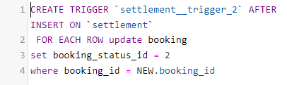

Рисунок 40 Триггер изменения статуса бронирования

1. Триггер, срабатывающий при добавлении нового заселения, чья задача – поставить в поле «Дата создания» текущую дату;

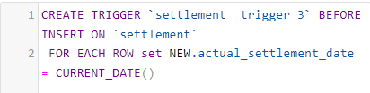

Рисунок 41 Триггер установки текущей даты в новое заселение

1. Триггер, срабатывающий при добавлении нового заселения, чья задача – найти всех заселяющихся персон по бронированию, на основе которого оформляется заселение, и поставить им статус «Заселен(а)».

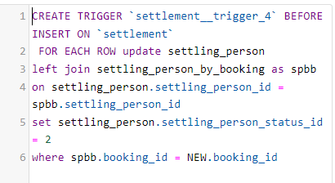

Рисунок 42 Триггер изменения статуса заселяющихся персон

# Список литературы

1. Создание веб-приложений с Java Spring: введение и практическое руководство. // Хекслет : [сайт]. – 2024. URL: <https://ru.hexlet.io/blog/posts/sozdanie-veb-prilozheniy-s-java-spring-vvedenie-i-prakticheskoe-rukovodstvo>
2. Spring Tutorial. // geeksforgeeks : [сайт]. – 2025. URL: <https://www.geeksforgeeks.org/spring/>
3. Руководство по языку программирования Java // Metanit : [сайт]. – 2025. URL: <https://metanit.com/java/tutorial/>
4. В Java всегда весна: почему фреймворк Spring считается самым популярным у Java‑разработчиков// practicum.yandex : [сайт]. – 2025. URL: <https://practicum.yandex.ru/blog/framework-spring-java/>
5. Spring// Skillfactory media : [сайт]. – 2023. URL: <https://blog.skillfactory.ru/glossary/spring/>
6. Кому и для чего нужен Java?// Skillfactory media : [сайт]. – 2025. URL: <https://blog.skillfactory.ru/java-komu-i-dlya-chego-nuzhen/>
7. Java Technical Details// Oracle Java Technologies : [сайт]. – 2025. URL: <https://www.oracle.com/java/technologies/?er=221886>
8. Язык программирования Java для новичков// Timeweb : [сайт]. – 2021. URL: <https://timeweb.com/ru/community/articles/yazyk-programmirovaniya-java>
9. MVC// Skillfactory media: [сайт]. – 2023. URL: <https://blog.skillfactory.ru/glossary/mvc/>
10. Что такое MVC// Timeweb: [сайт]. – 2021. URL: <https://timeweb.com/ru/community/articles/chto-takoe-mvc>
11. Чем отличается отель от гостиницы и другого жилья для бронирования// Совкомблог: [сайт]. – 2023. URL: <https://journal.sovcombank.ru/puteshestviya/chem-otlichaetsya-otel-ot-gostinitsi-i-drugogo-zhilya-dlya-bronirovaniya>
12. Что такое гостиница// Паллада РАН: [сайт]. – 2024. URL: <https://www.palladaran.ru/stati/chto-takoe-otel/>
13. Что такое Spring Framework// skypro: [сайт]. – 2023. URL: <https://sky.pro/media/chto-takoe-spring-framework/>
14. Фреймворк Spring — что это такое и зачем нужен// gitverse: [сайт]. – 2024. URL: <https://gitverse.ru/blog/articles/development/292-frejmvork-spring-chto-eto-takoe-i-zachem-nuzhen>
15. What is Spring Framework? An Unorthodox Guide// marcobehler: [сайт]. – 2022. URL: <https://www.marcobehler.com/guides/spring-framework>